姓名：吴涵 学号：202101000720 成绩：

# 实验5记录连接与剪切

1、显示两个文件中有共同域的连接记录和文件1、文件2中无共同域的记录

命令：join -a1 -a2 j1.txt j2.txt

结果：

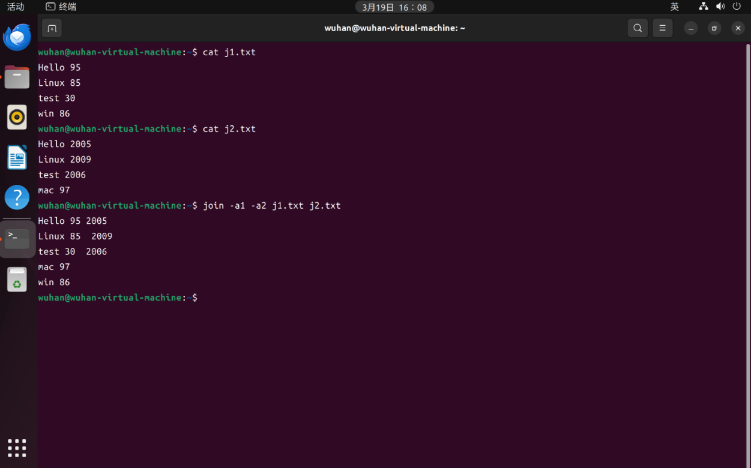

2、只显示文件1中无共同域的记录

命令：join -v1 j1.txt j2.txt

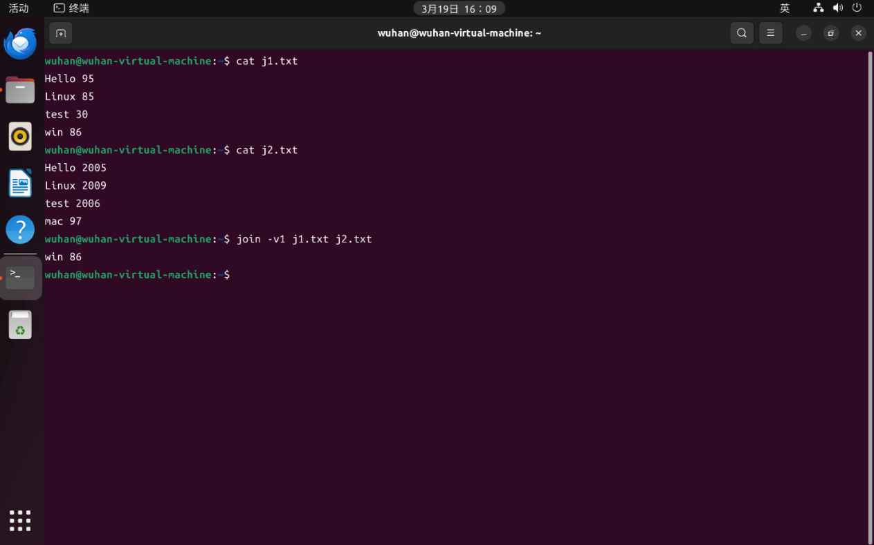结果：

3、只显示文件2中无共同域的记录

命令：join -v2 j1.txt j2.txt

结果：

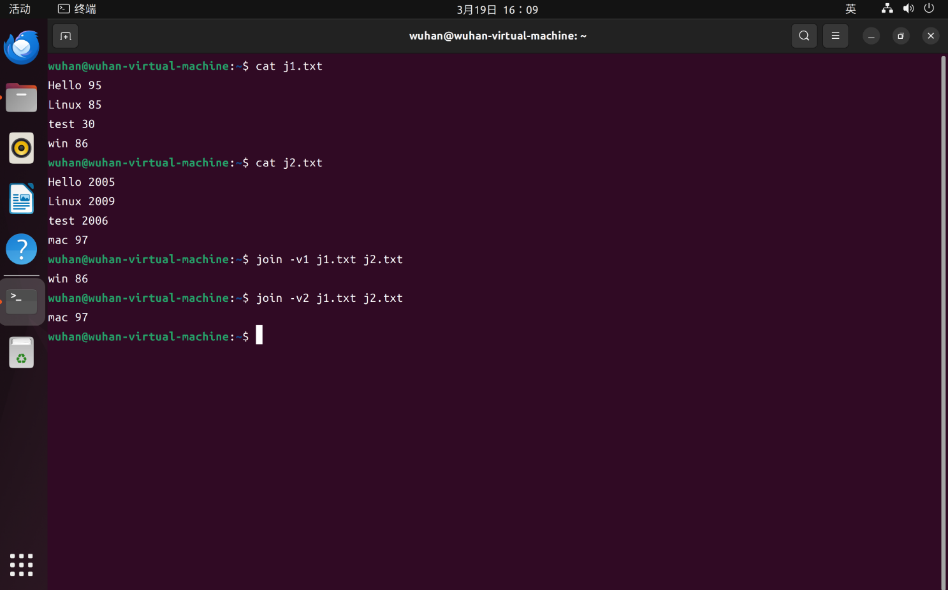

4、只显示文件1和文件2中无共同域的记录

命令：join -v1 -v2 j1.txt j2.txt

结果：

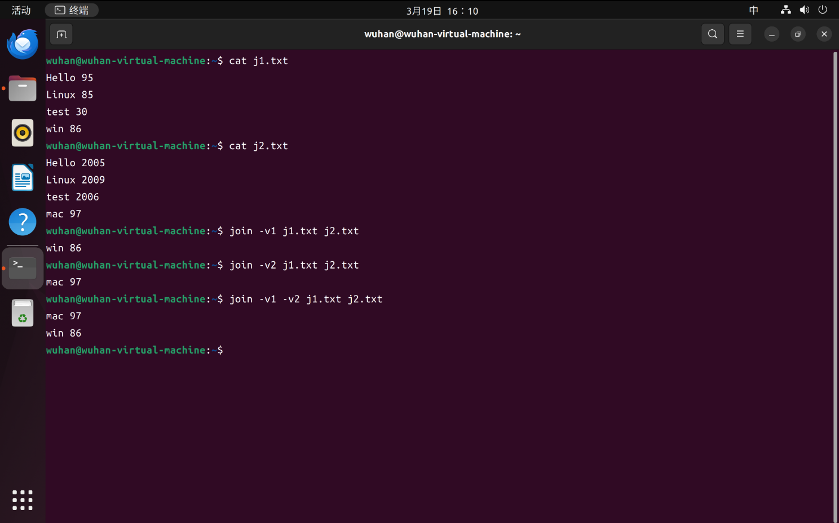

5、输出文件1（j1.txt）的第1到第3个域、文件2（j2.txt）的第3个域

命令：join -o1.1 1.2 1.3 2.3 j1.txt j2.txt

结果：

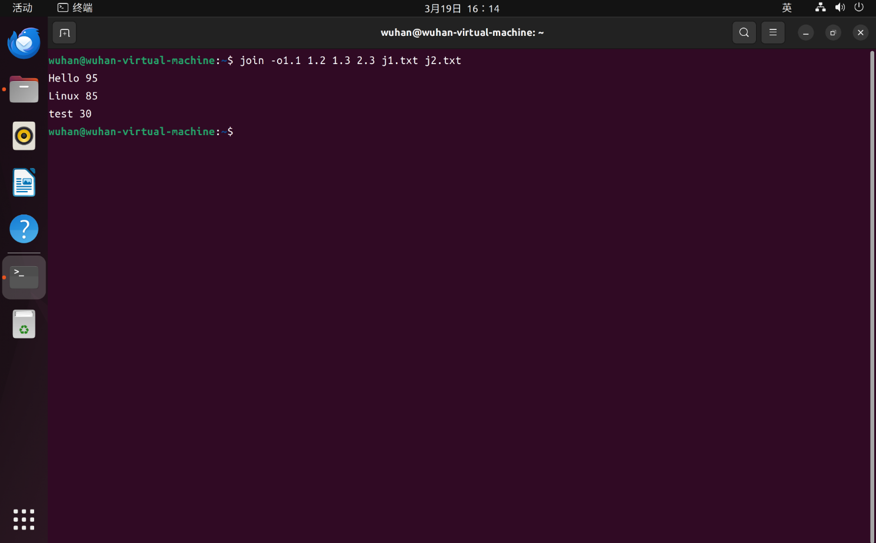

6、依据两个文件的第2个域连接记录

命令：join -1 2 -2 2 j5.txt j6.txt

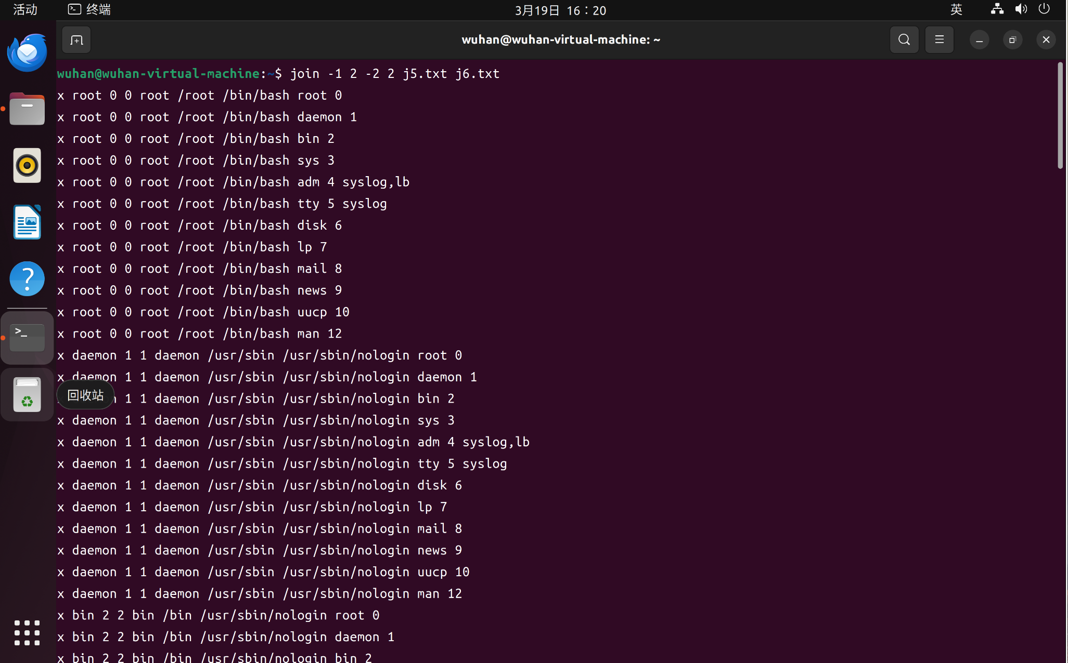结果：

7、提取文件j5.txt第3个域（第3列）

命令：cut -d" " -f3 j5.txt

结果：

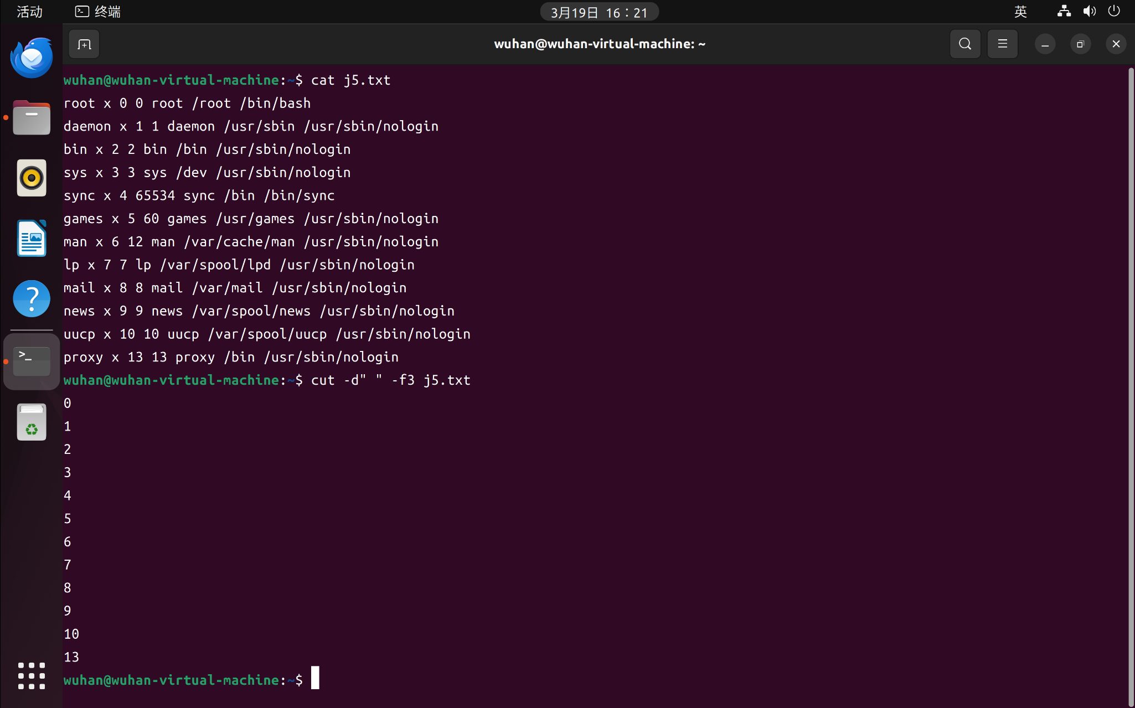

8、提取文件j5.txt第1和第3个域

命令：cut -d" " -f1,3 j5.txt

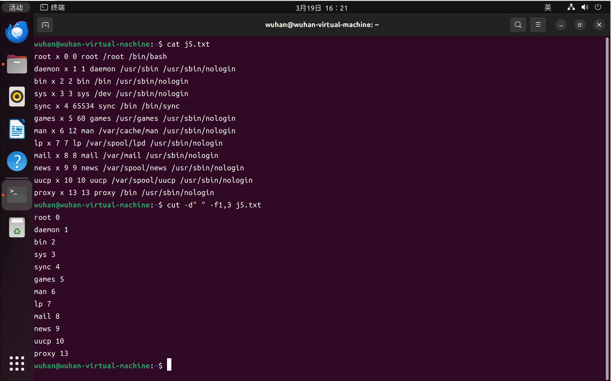结果：

9、提取文件j5.txt第2到第3个域

命令：cut -d" " -f2-3 j5.txt

结果：

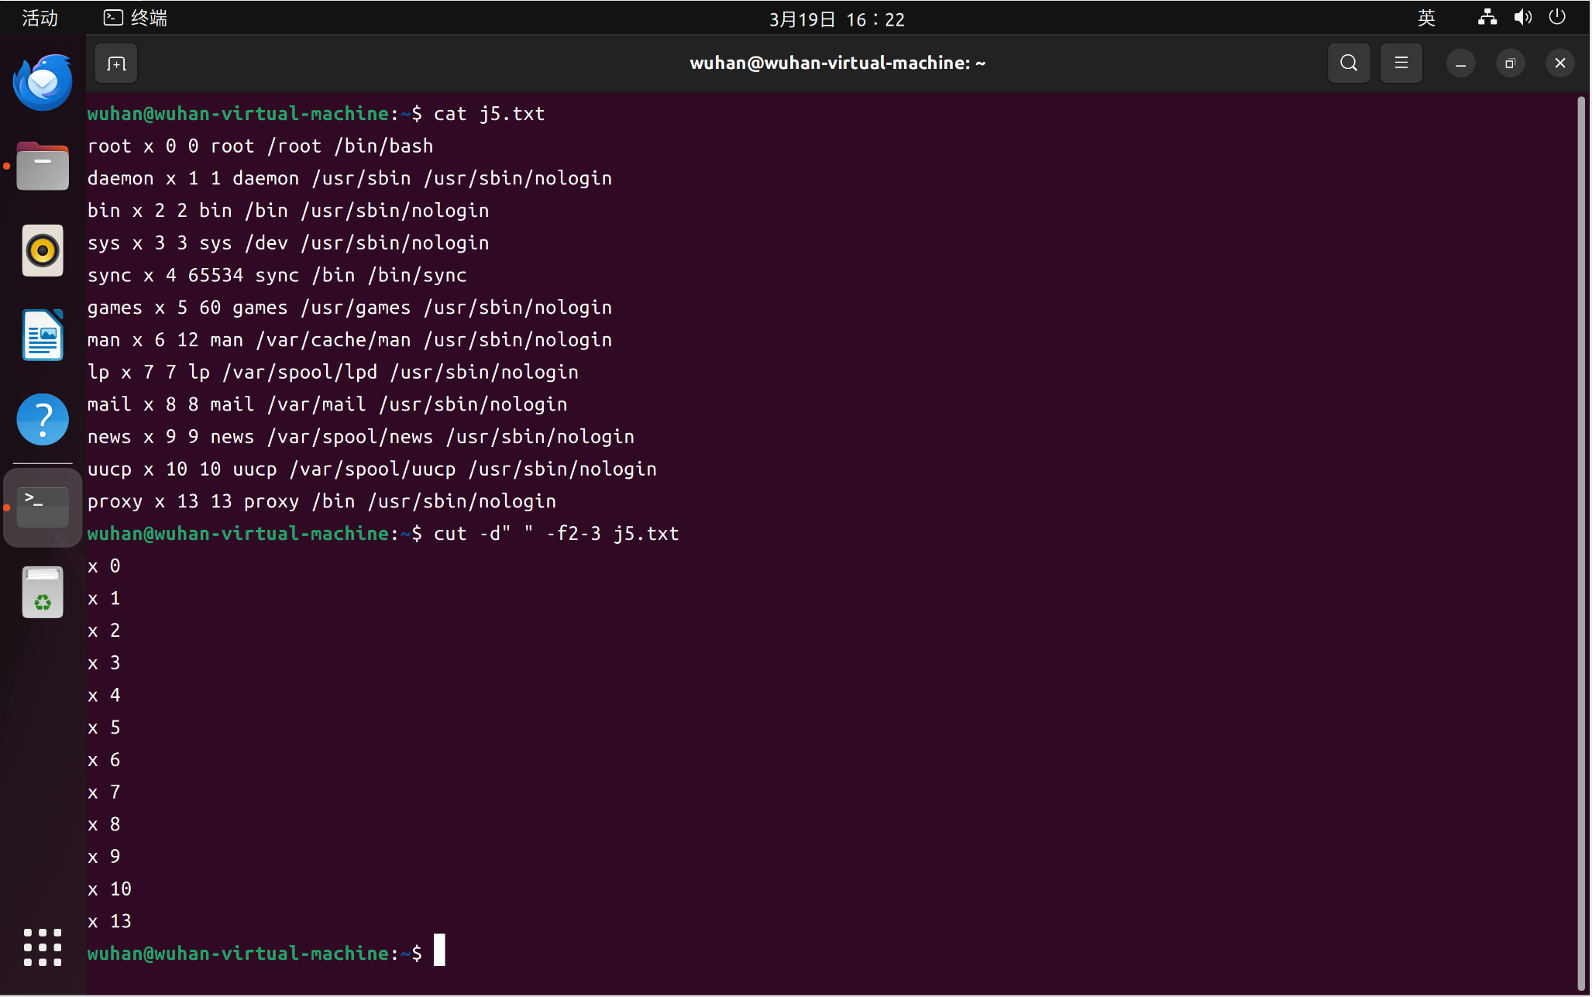

10、提取文件j5.txt第2个域以外的域

命令：cut -d" " -f2 --complement j5.txt

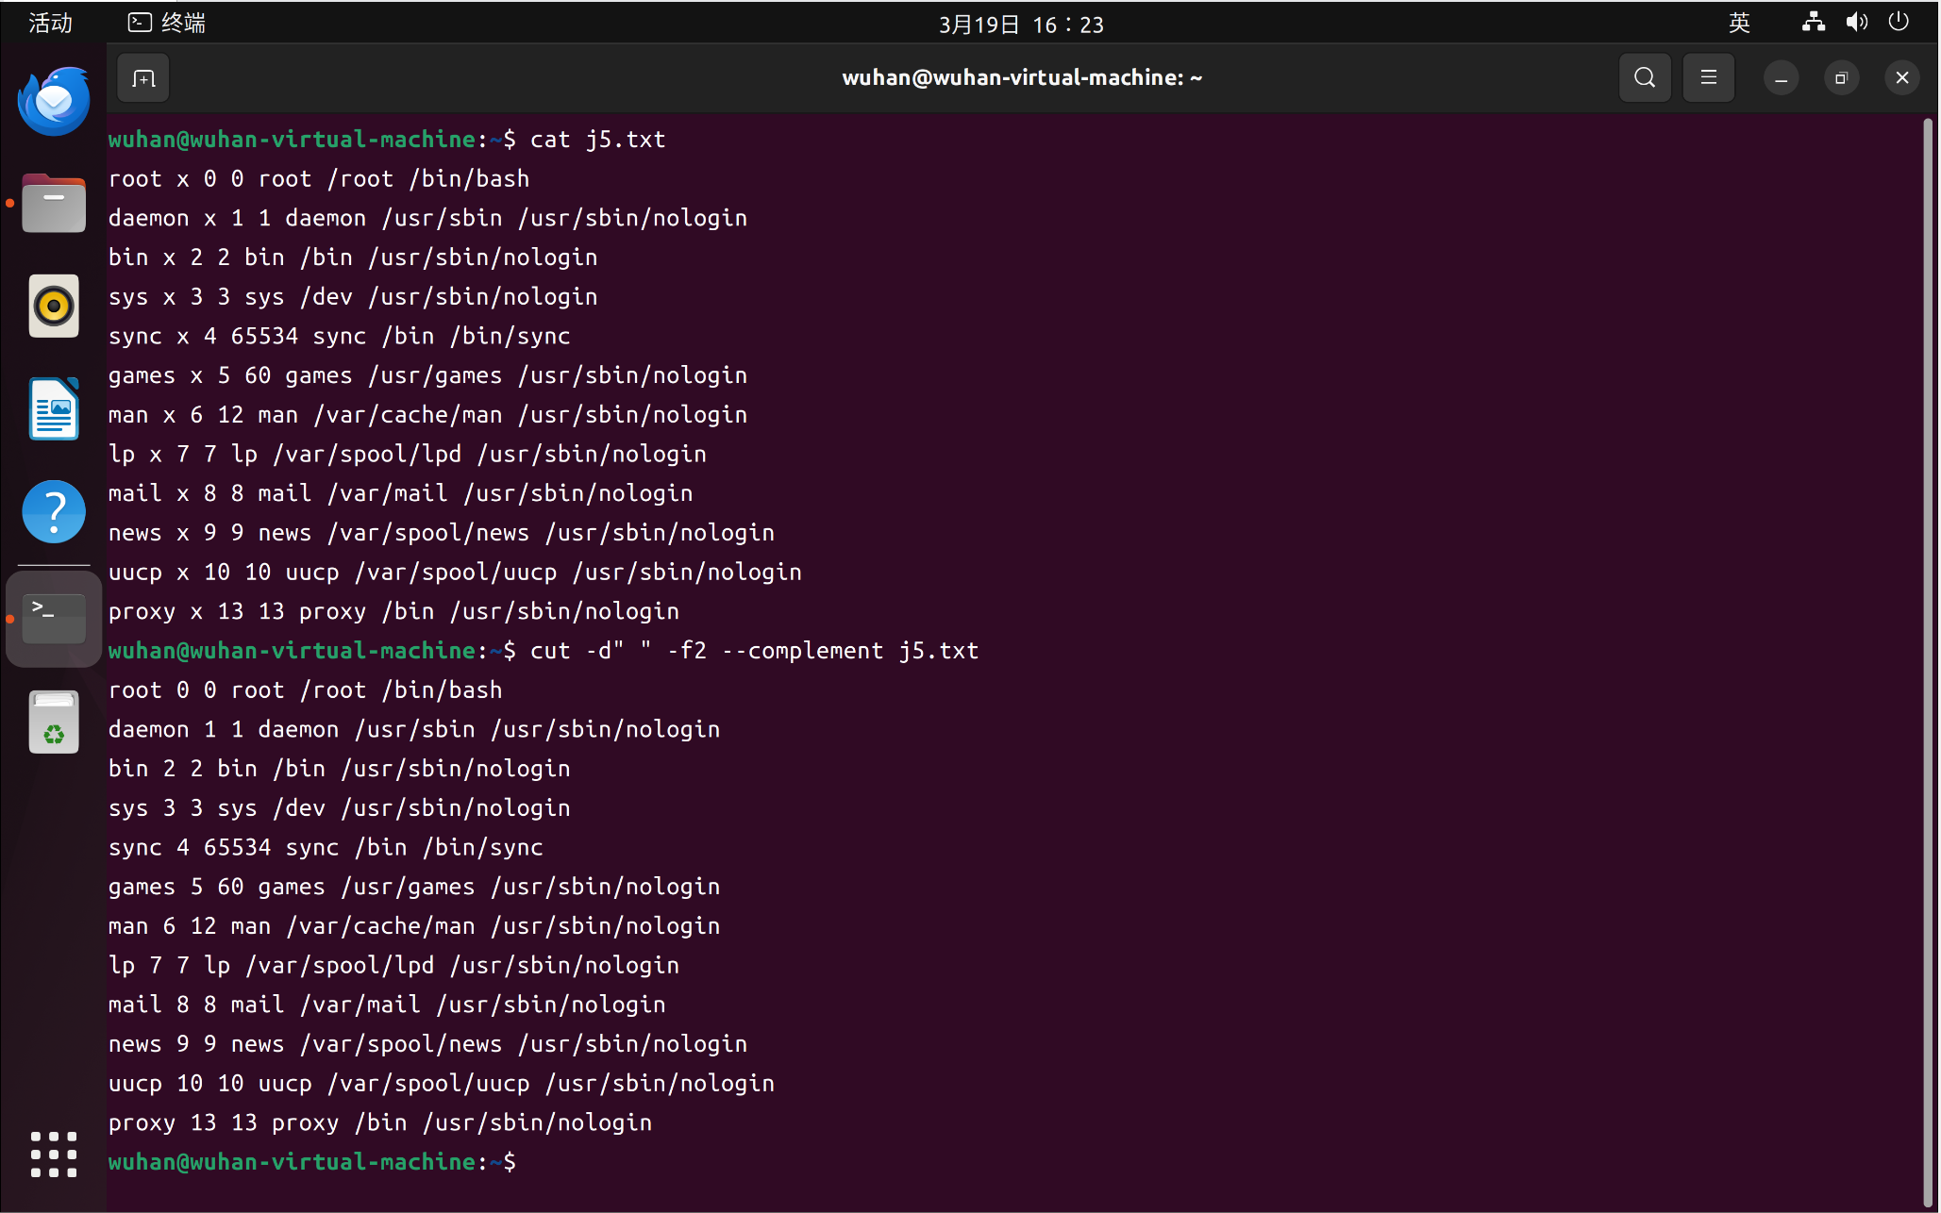结果：

11、提取文件j5.txt第10列字符

命令：cut -c10 j5.txt

结果：

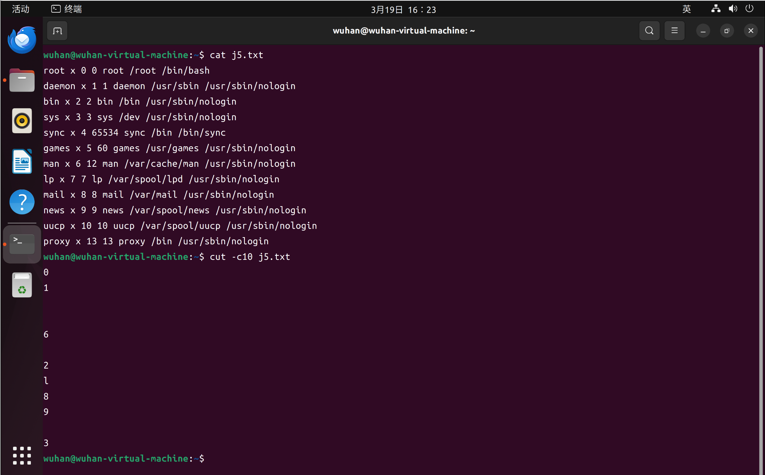

12、提取文件j5.txt第9到第11列字符

命令：cut -c9-11 j5.txt

结果：

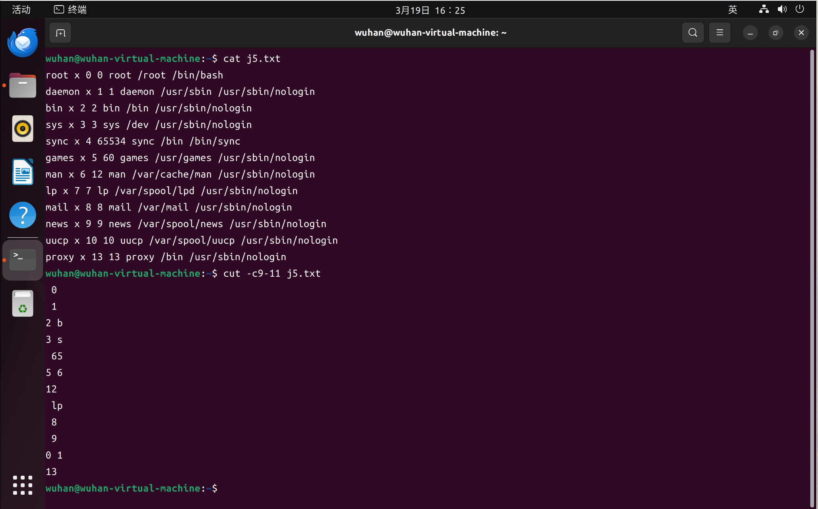

13、提取文件j5.txt前7列字符

命令：cut -c-7 j5.txt

结果：

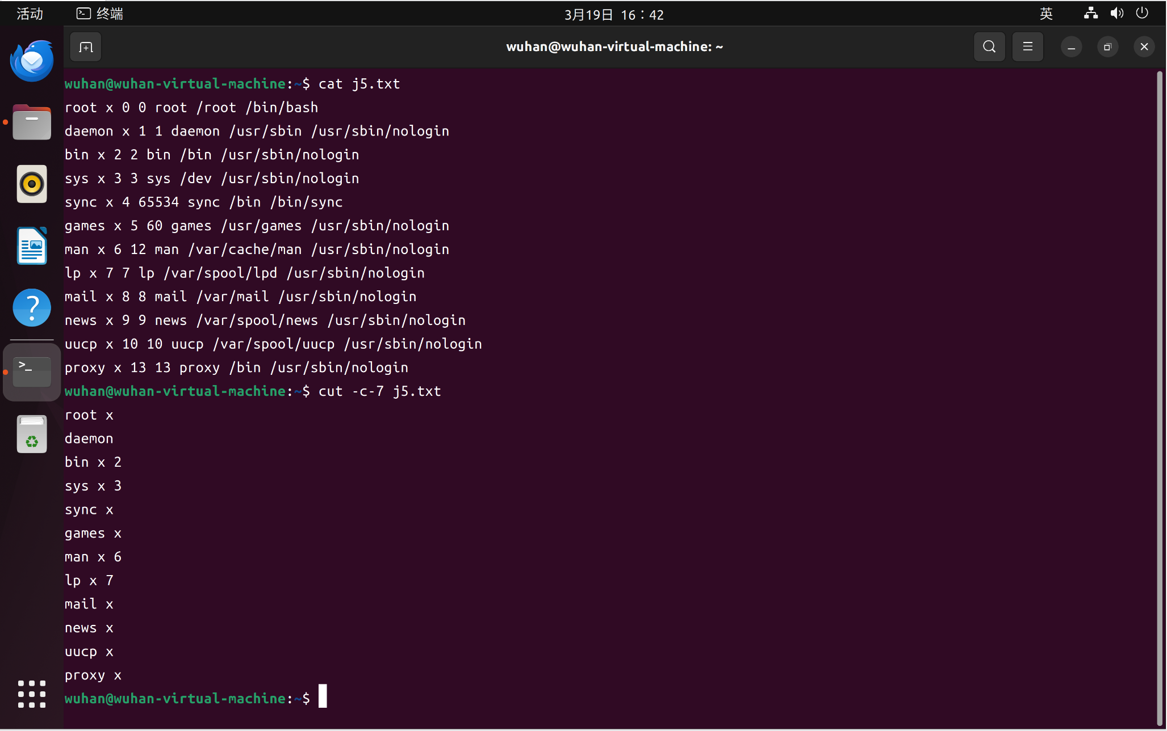

14、提取文件j5.txt第9列字符开始到结尾

命令：cut -c9- j5.txt

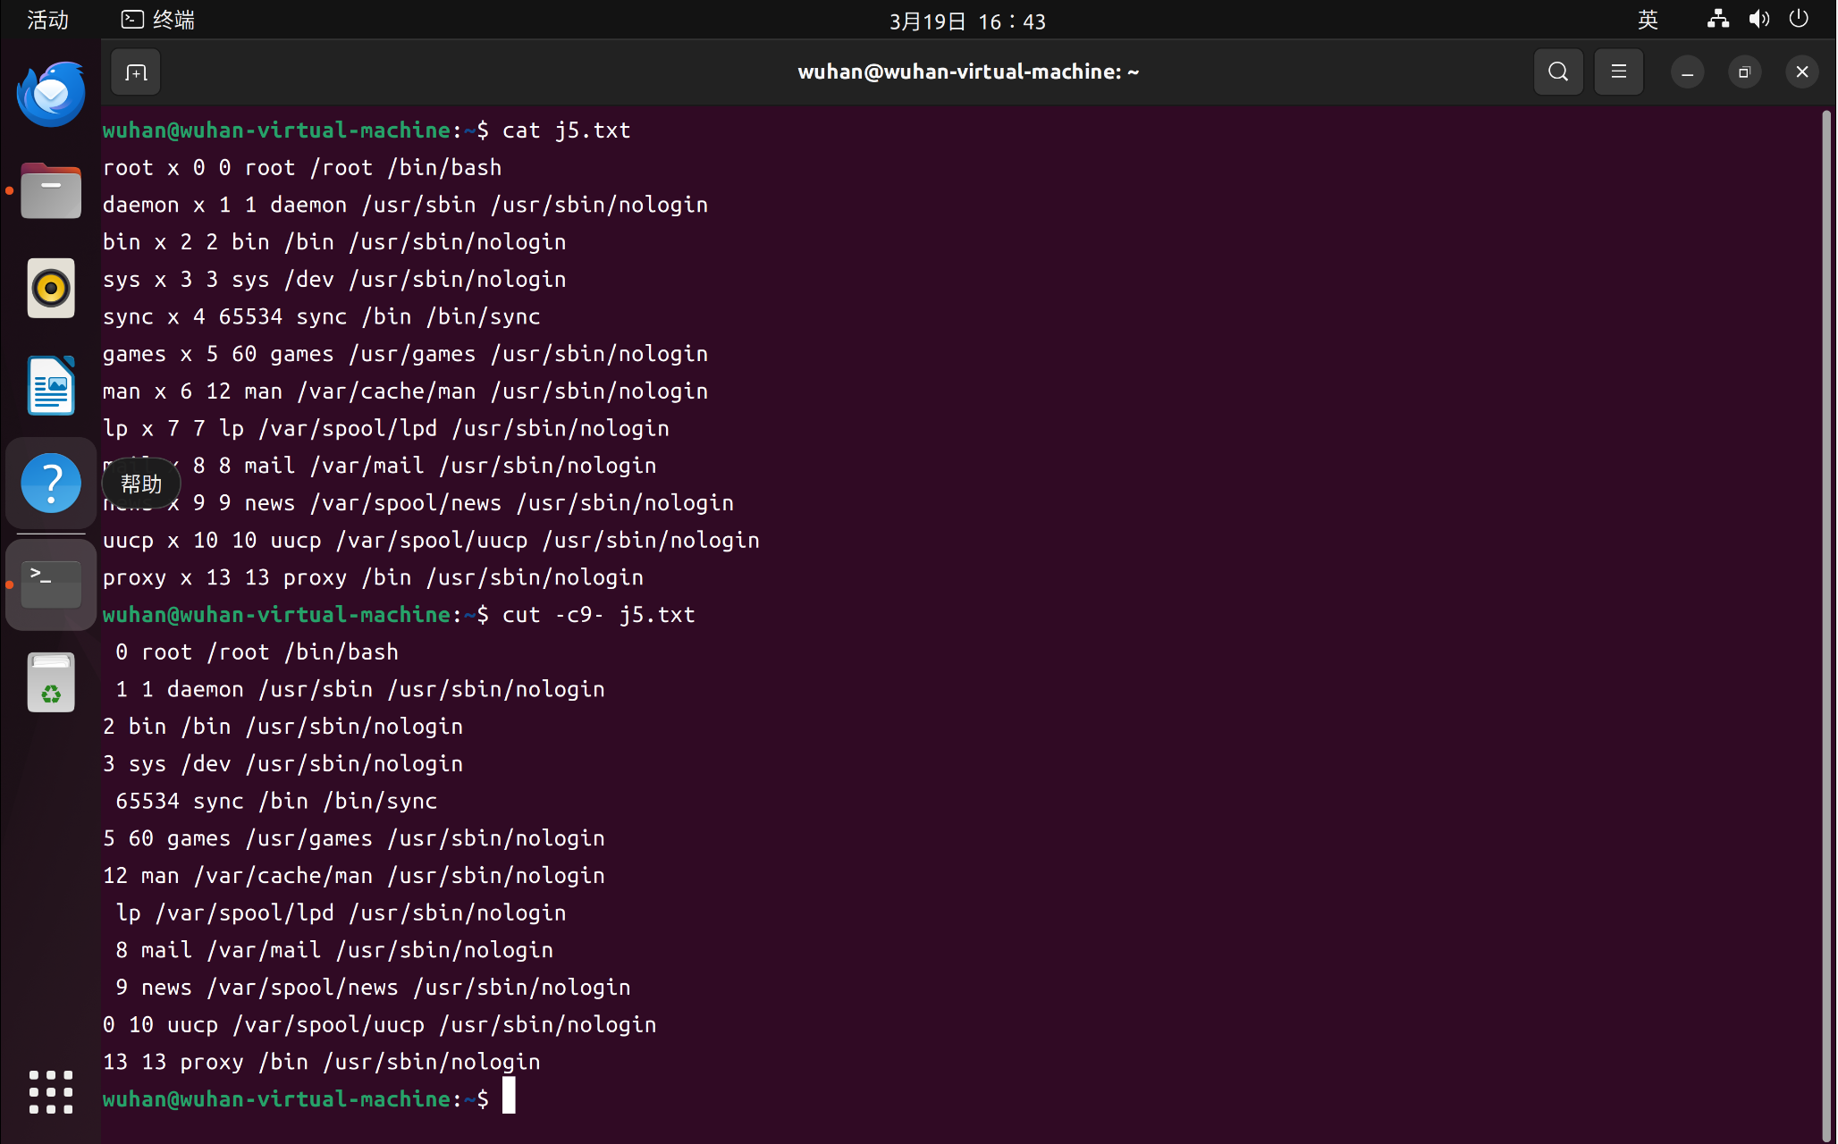结果：

15、将3个文件合并为3列，列间以“:”间隔

命令：paste -d: p1.txt p2.txt p3.txt

结果：

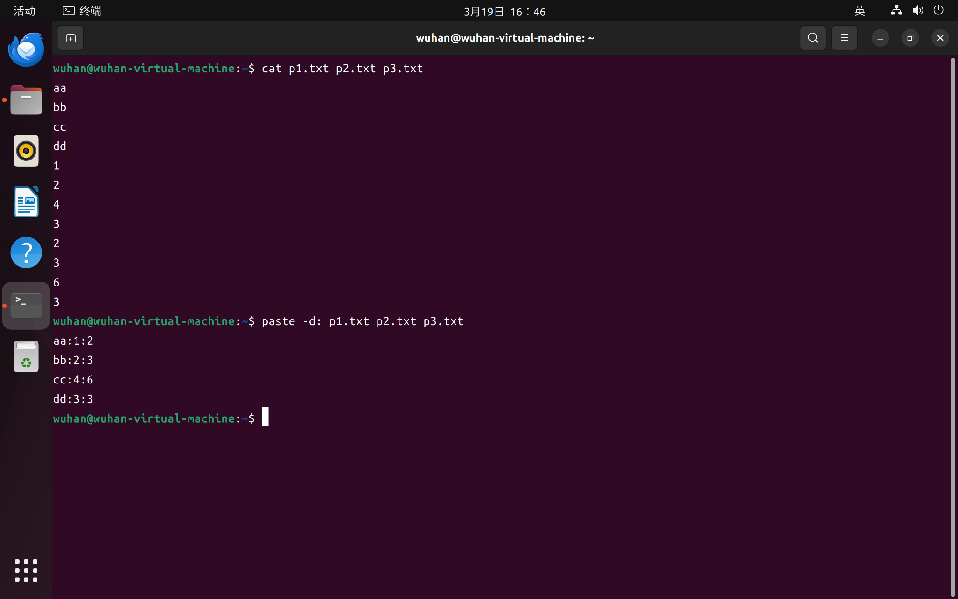

16、将p1.txt、p2.txt、p3.txt、p4.txt和p5.txt这5个文件合并为5行，每行的各个域对应来自其中一个文件的所有行，每行的各个域间以“:”间隔

命令：paste -d: -s p1.txt p2.txt p3.txt p4.txt p5.txt

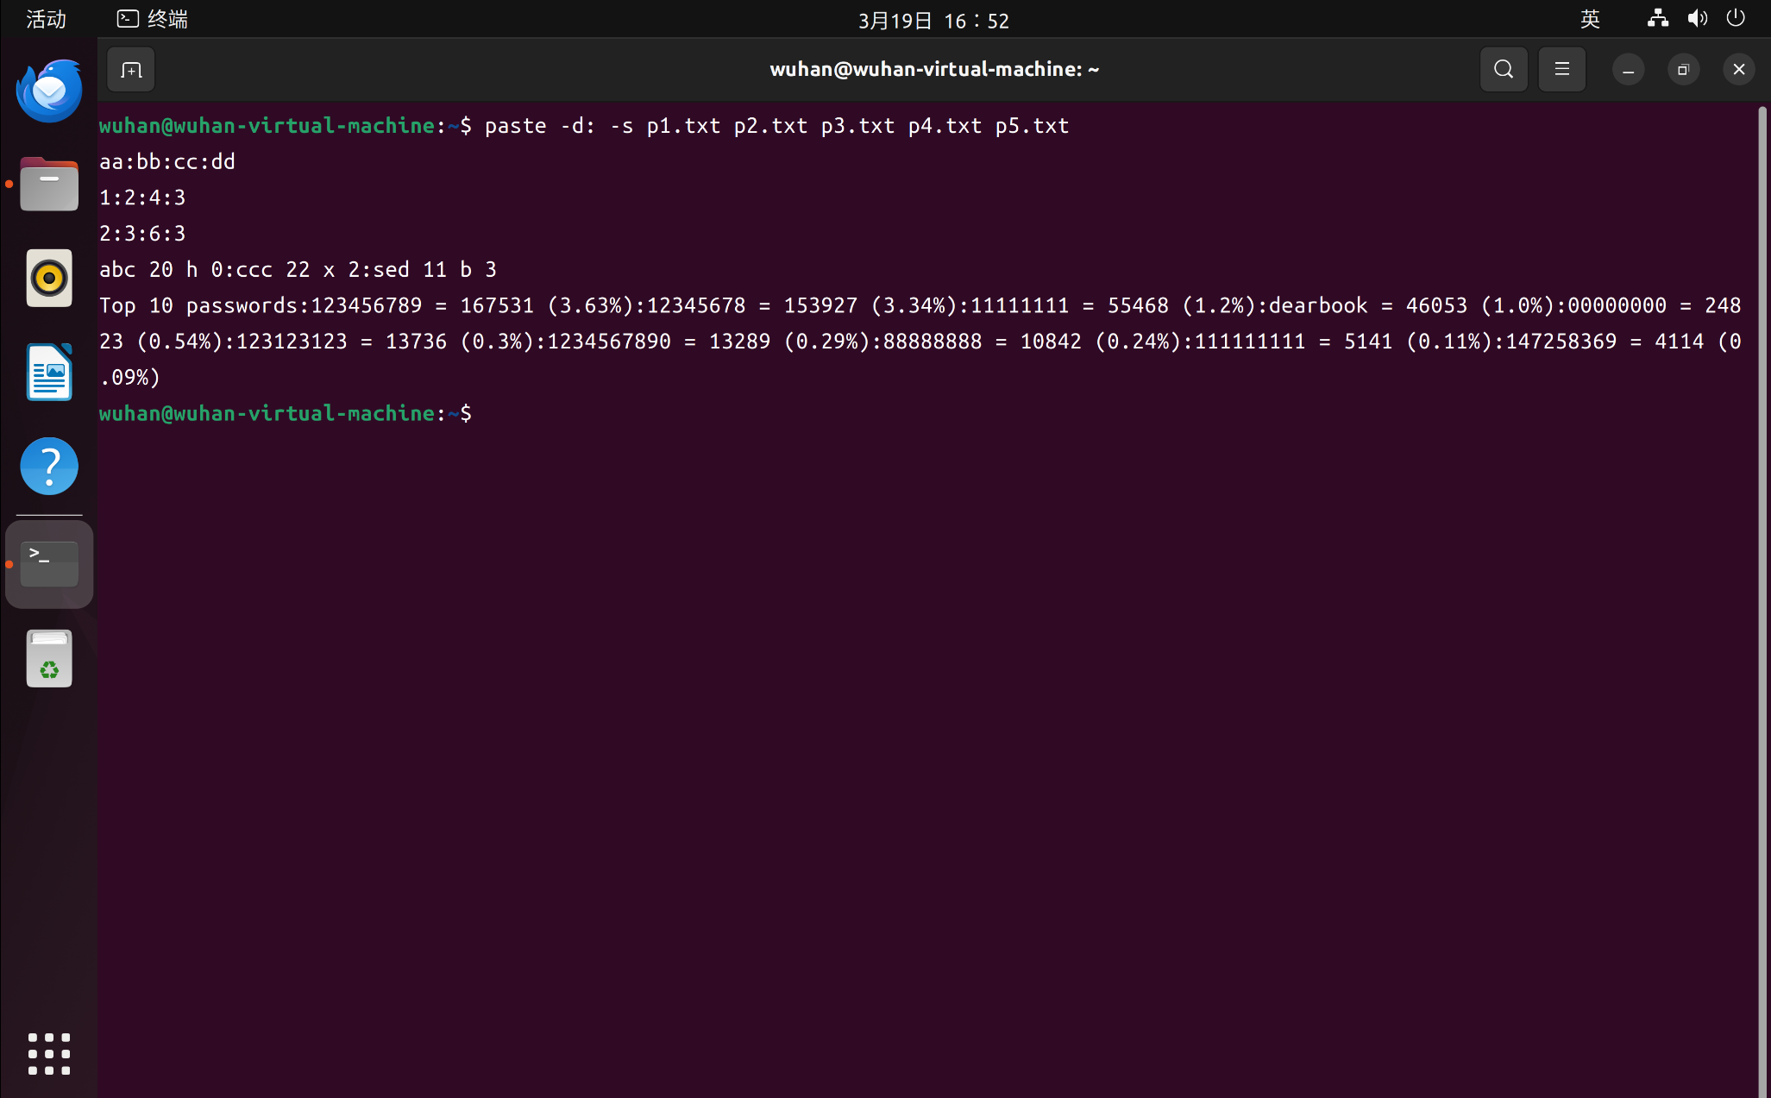结果：

# 实验6记录粘贴与分割

1、将ls命令输出分4列显示

命令：ls| paste -d" " - - - -

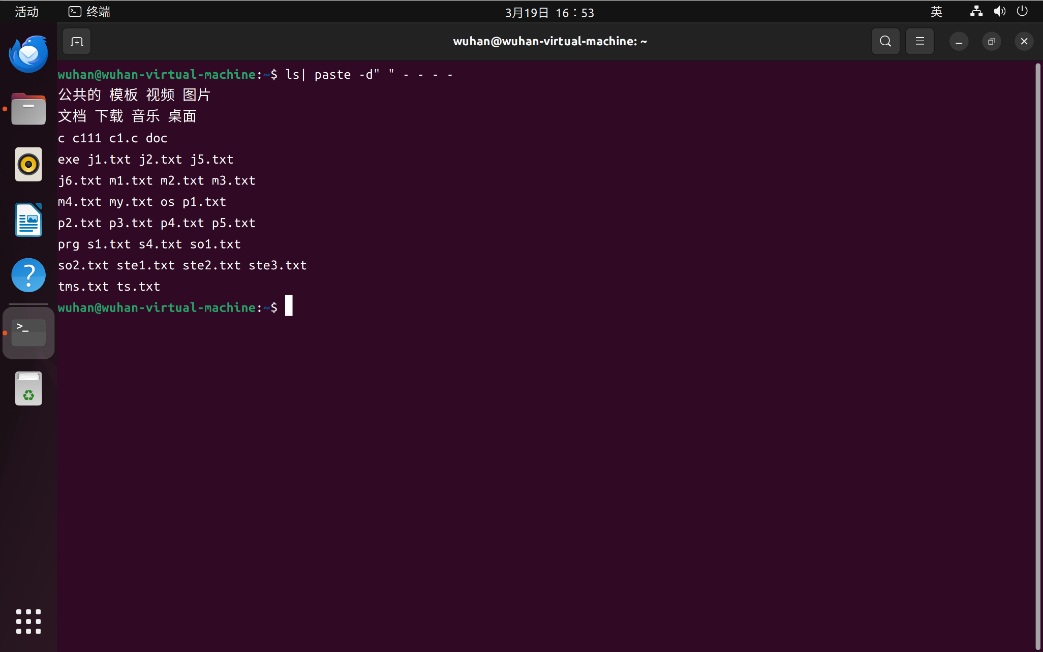结果：

2、将p1.txt文件分2列显示

命令：cat p1.txt | paste -d: - -

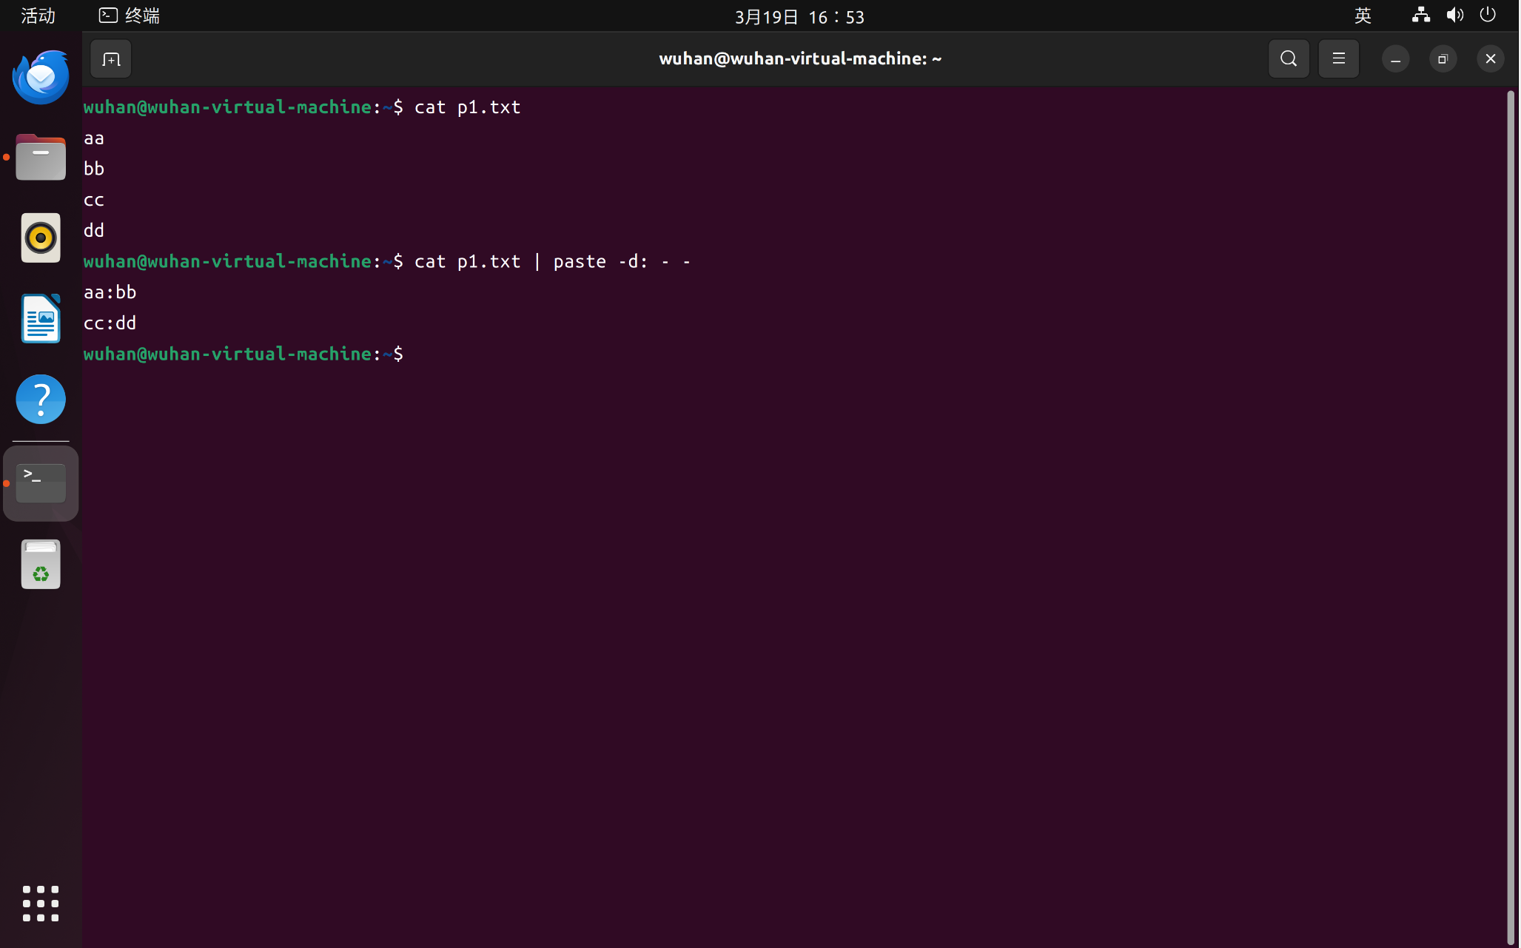结果：

3、将文件p5.txt分割为若干小文件，小文件自动命名为xaa、xab、xac、xad，每个小文件包含2行或小于2行内容

命令：split -l 2 p5.txt

结果：

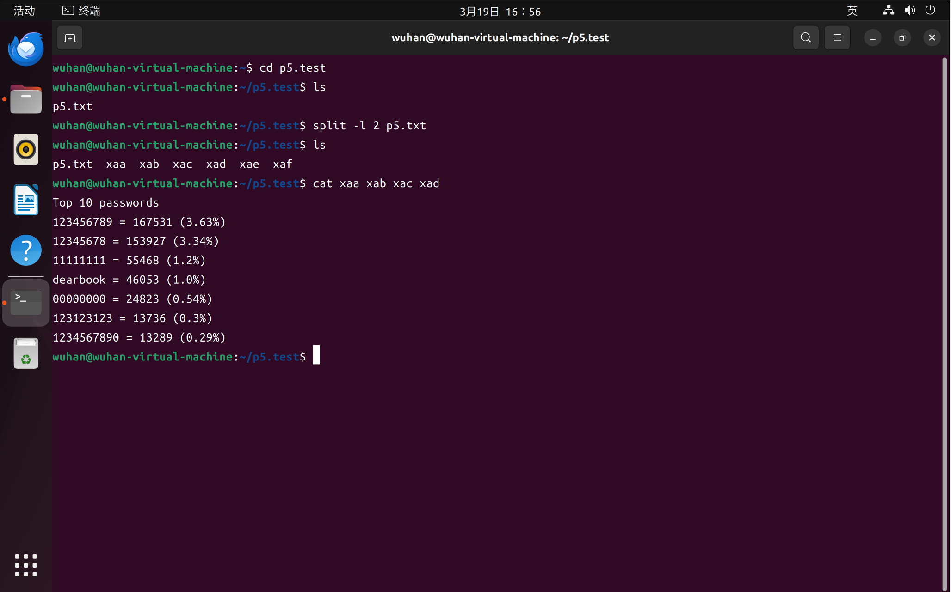

4、以2行为单位分割文件p5.txt为p5s-aa、p5s-ab、p5s-ac、p5s-ad

命令：split -l 2 p5.txt p5s-

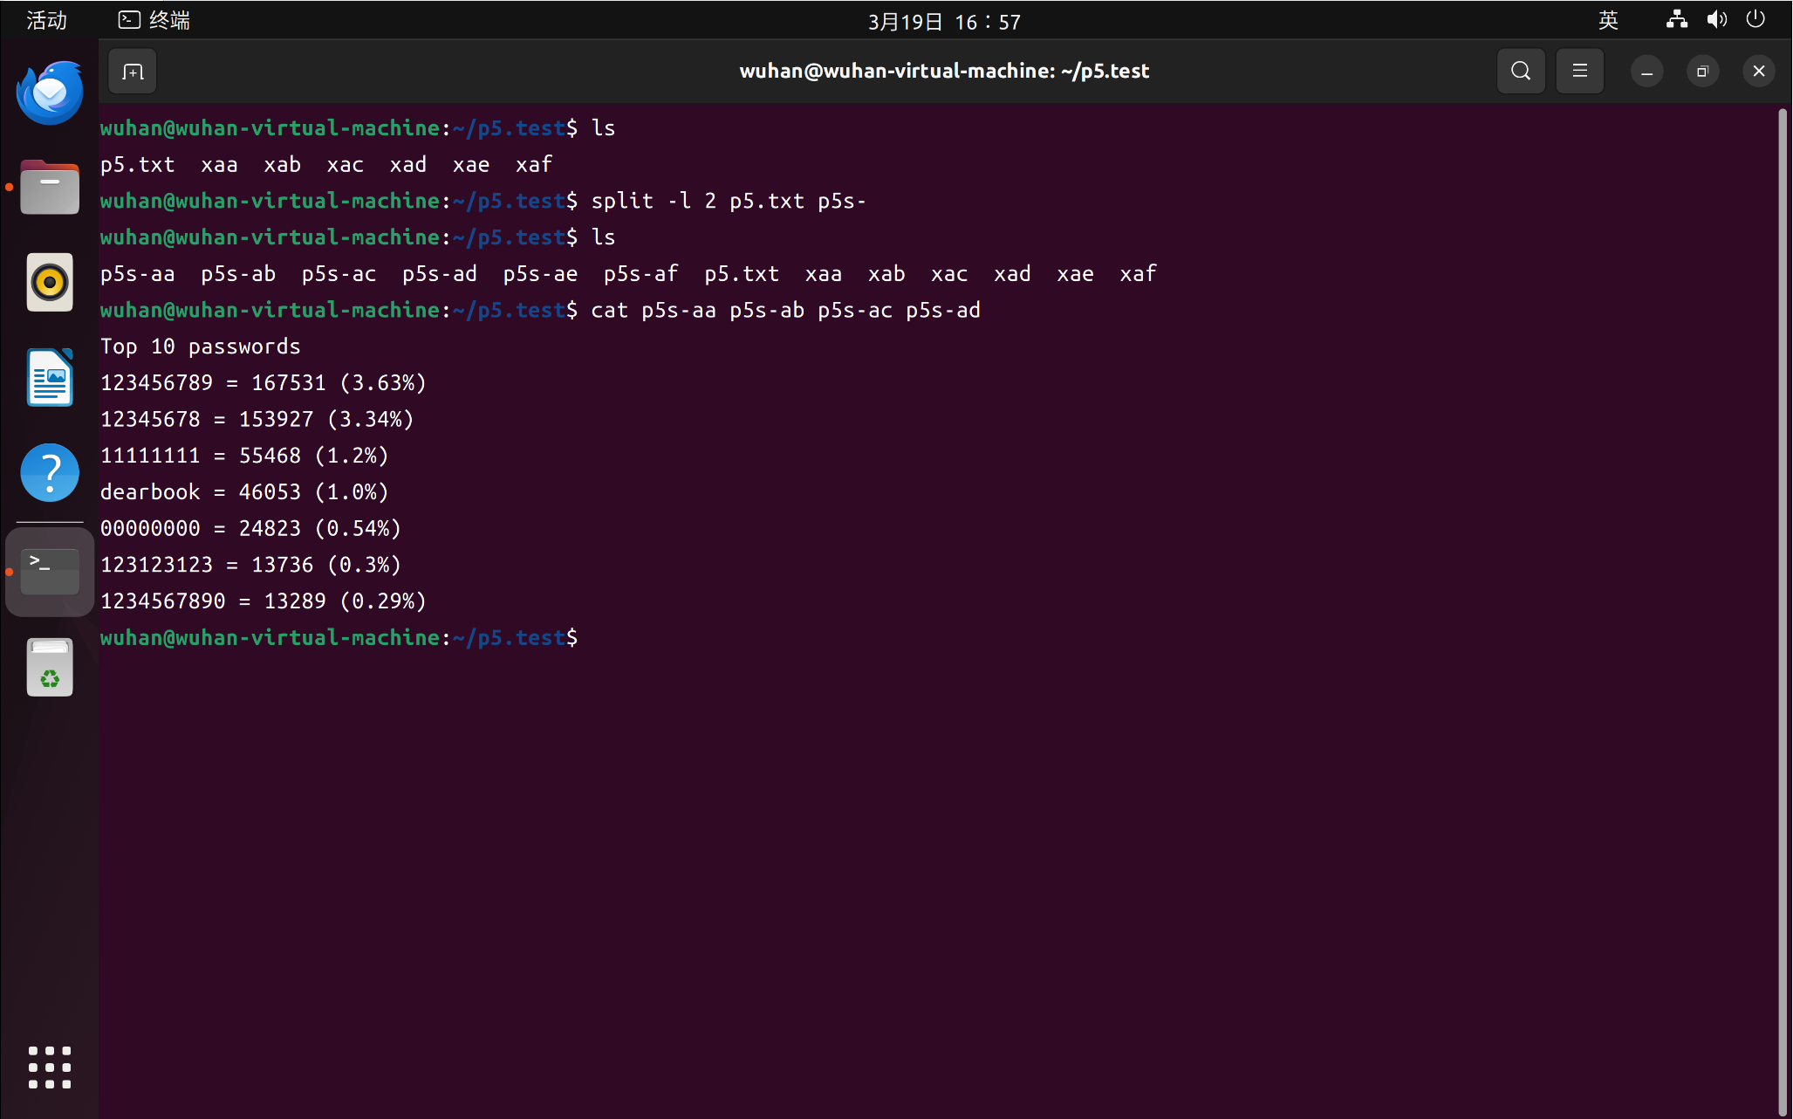结果：

5、按行分割文件p5.txt，小文件名为x00、x01、x02、x03，即小文件名后缀为2位数字

命令：split -l 2 p5.txt -d -a 2

结果：

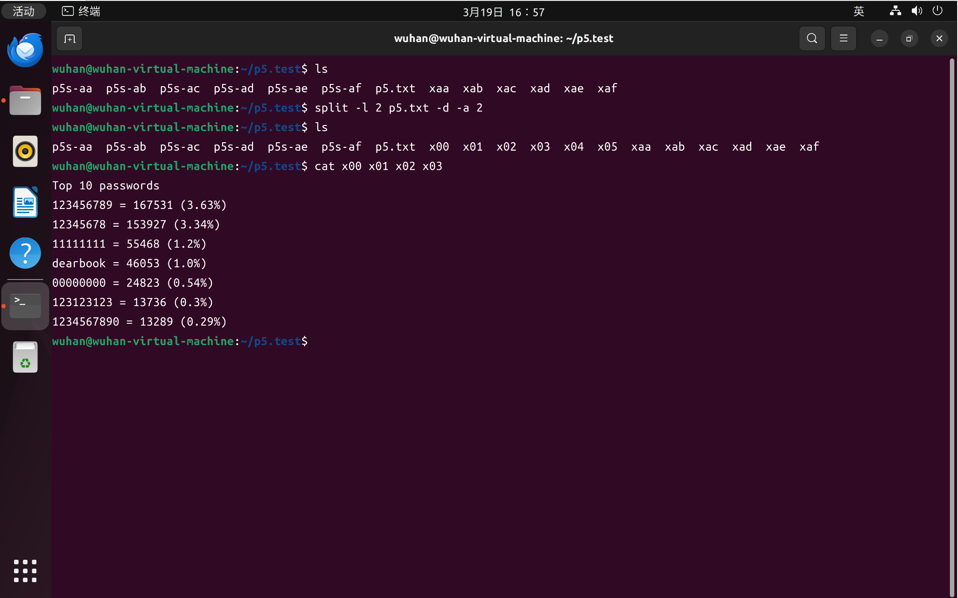

6、以2行为单位分割文件p5.txt为p5s-00、p5s-01、p5s-02、p5s-03

命令：split -l 2 p5.txt -d -a 2 p5s-

结果：

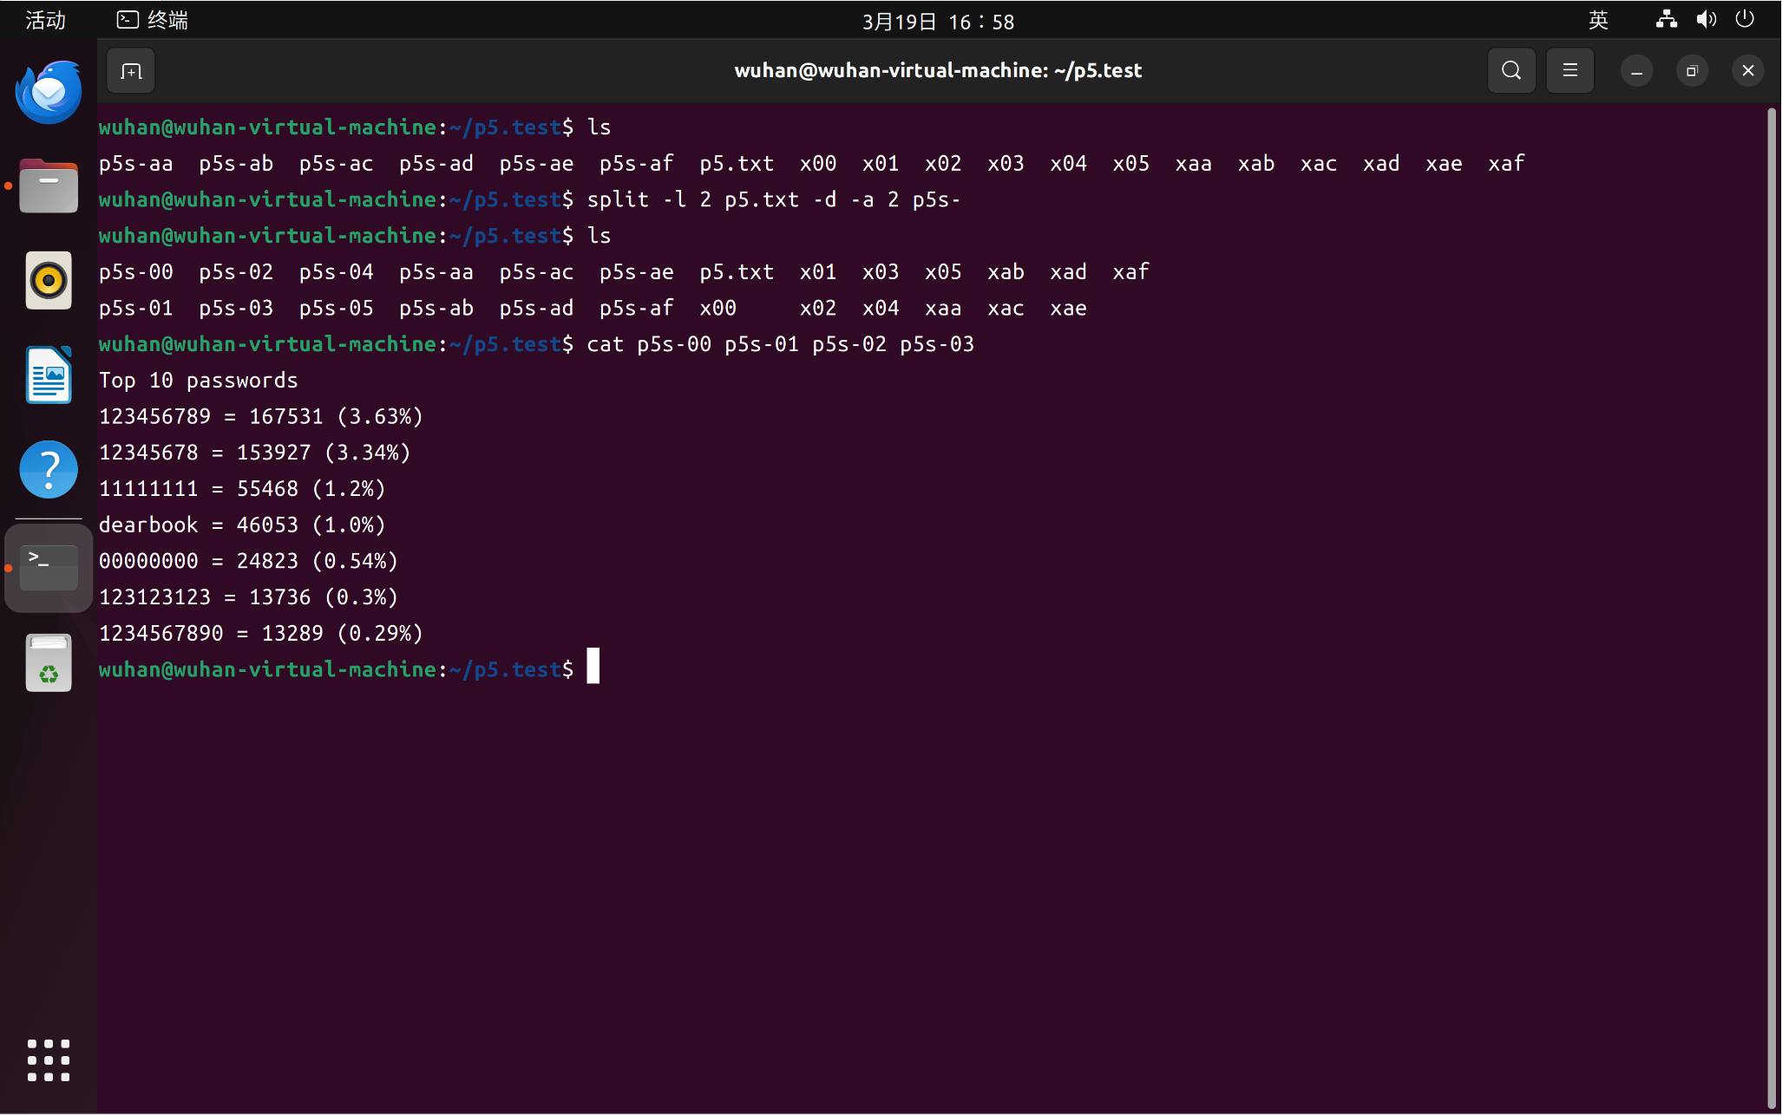

7、以13个字节为单位分割文件p5.txt

命令：split -b13 p5.txt -d -a 2 p5-

结果：

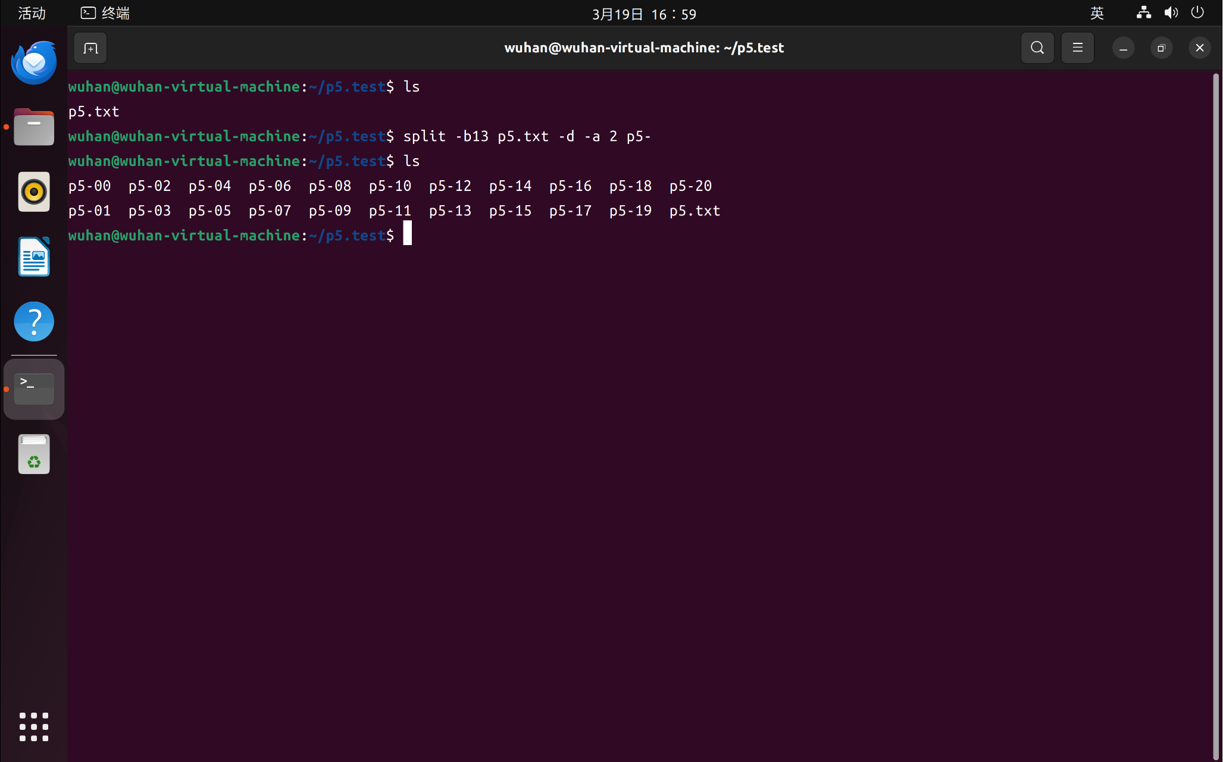

8、以13个字节为单位分割文件p5.txt，但保持记录行的完整性

命令：split -C13 p5.txt -d -a 2 p6-

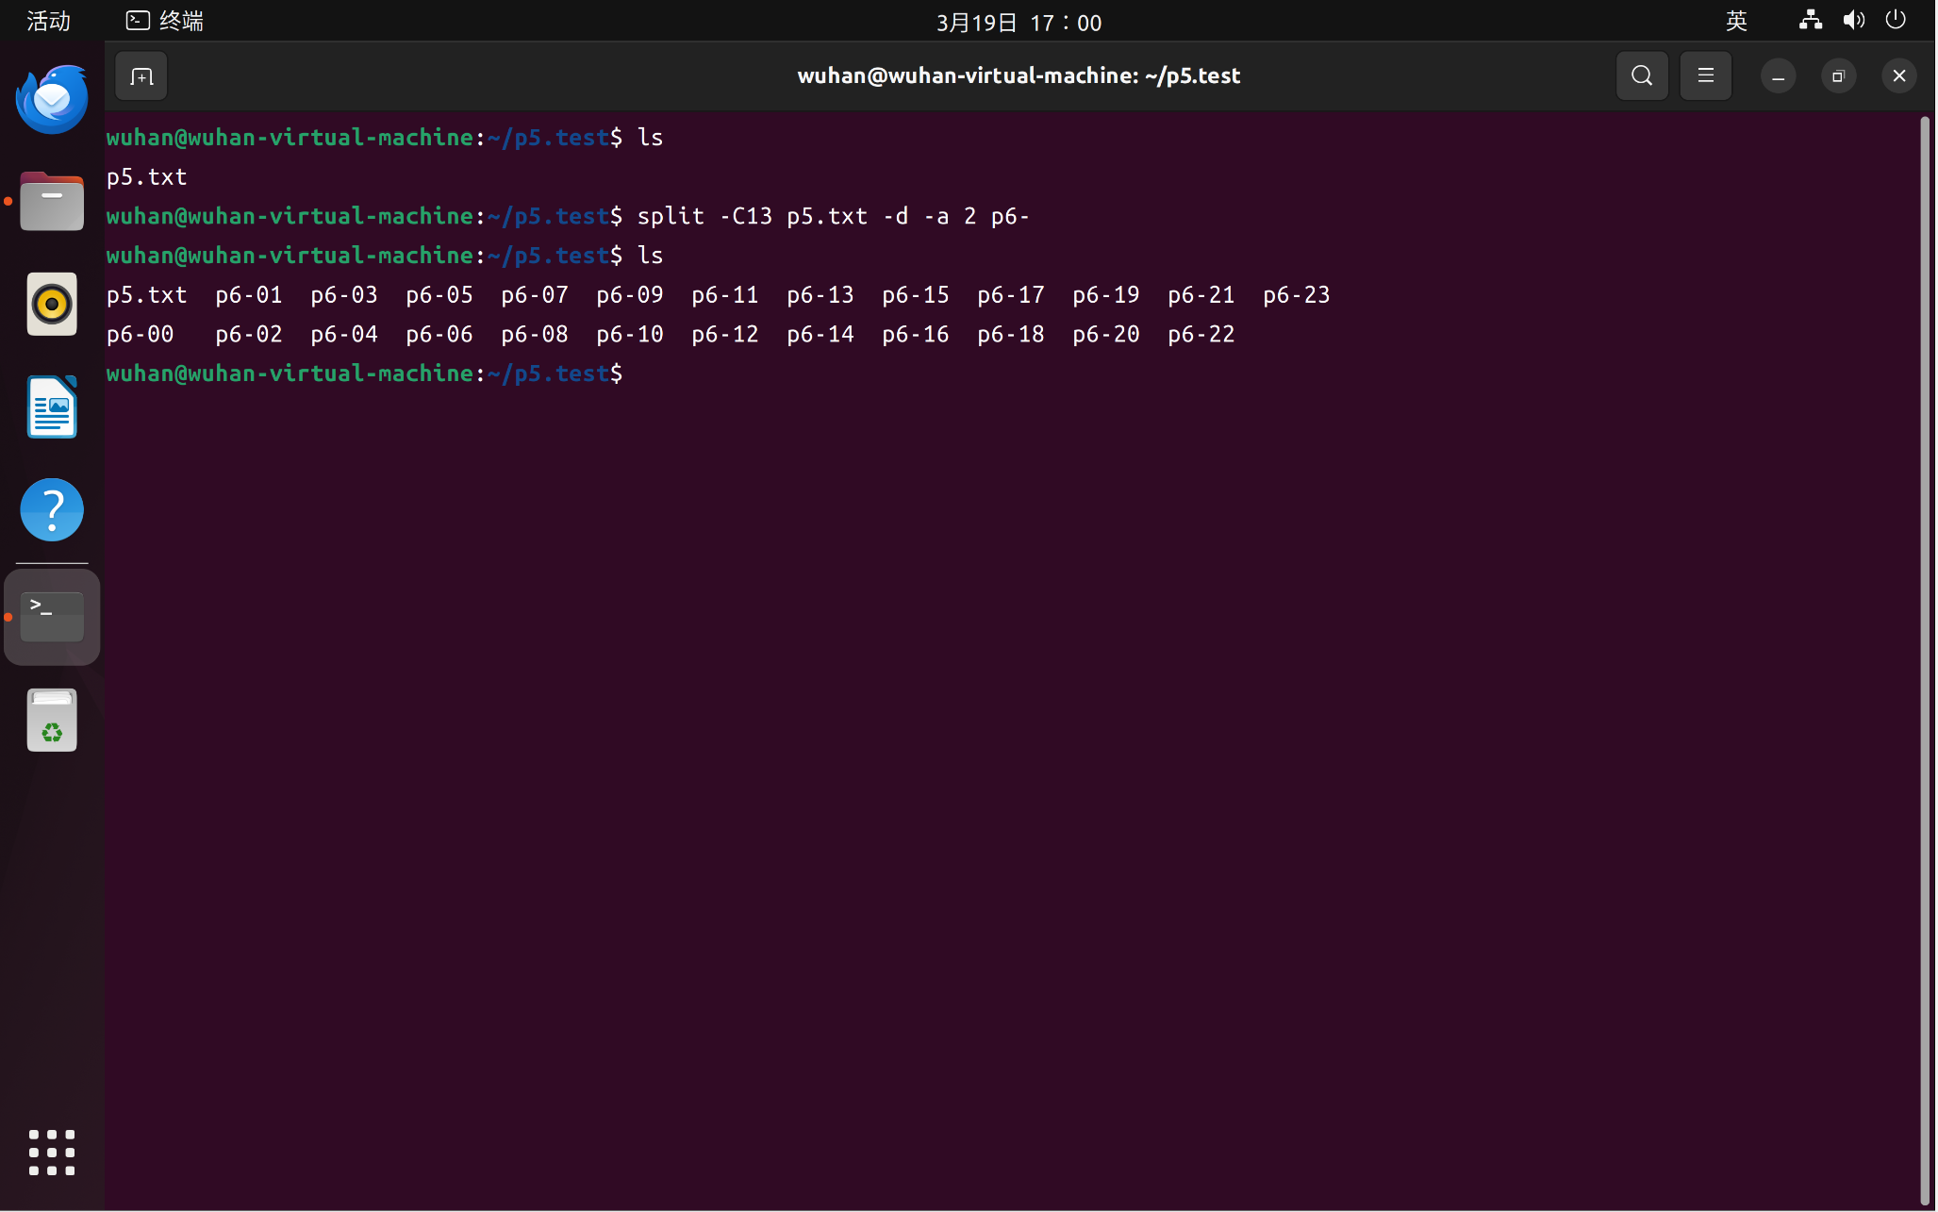结果：

9、合并p5-00、p5-01、p5-02、p5-03为分割前的完整文件

命令：cat p5-*>>p5m

结果：

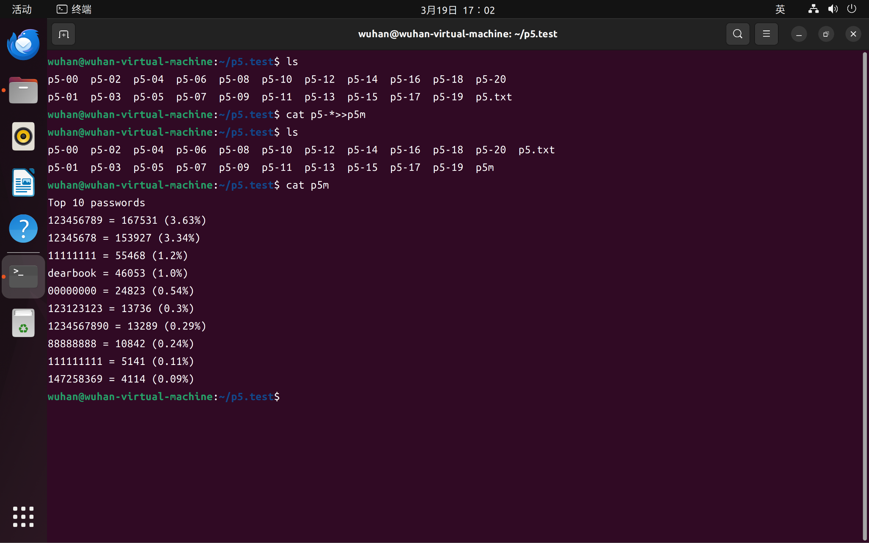

10、将文件j1.txt中的"0128"四个字符对应替换为"abcd"

命令：tr "0128" "abcd" < j1.txt

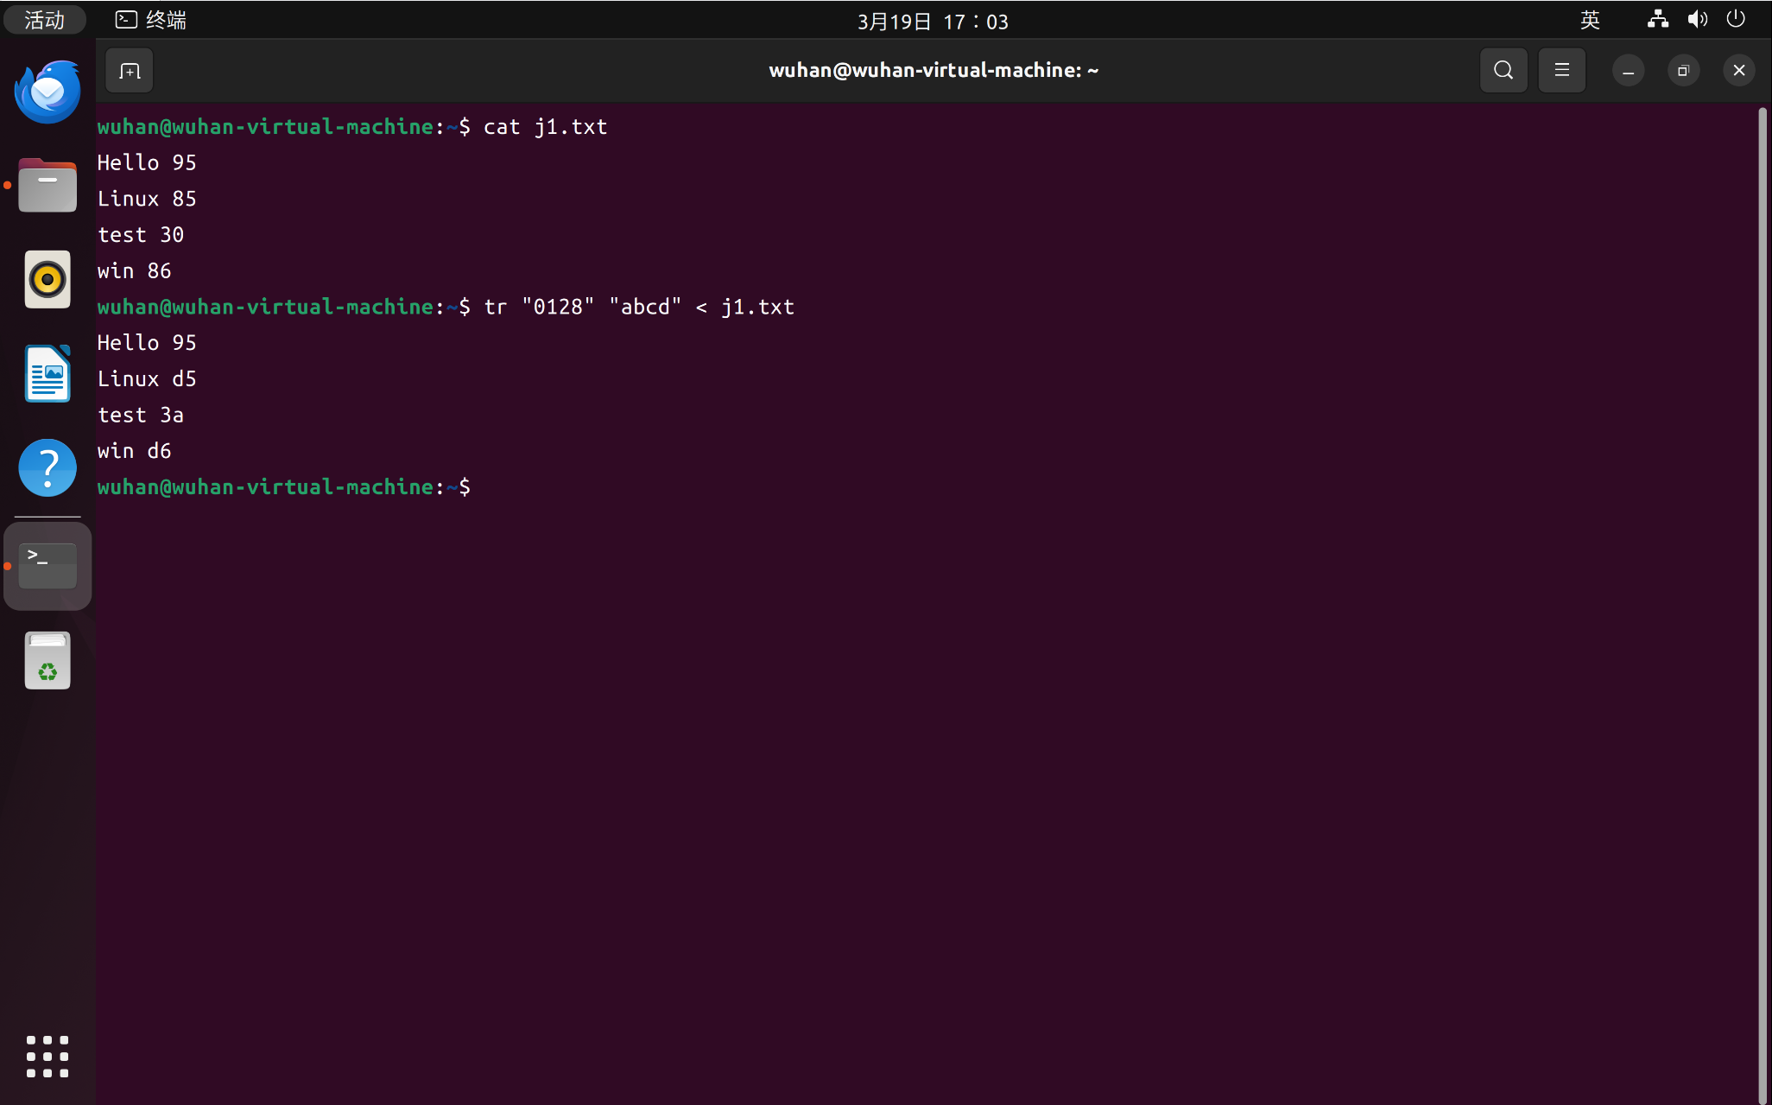结果：

11、将文件中的小写字母变为大写字母

命令：tr 'a-z' 'A-Z' < tms.txt

结果：

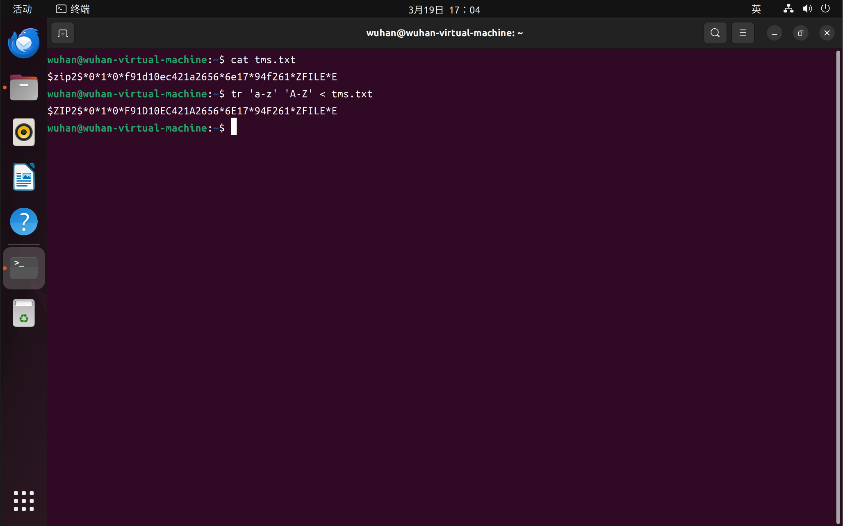

12、将文件j1.txt中的字符“0”“2”都删除掉

命令：tr -d '02' < j1.txt

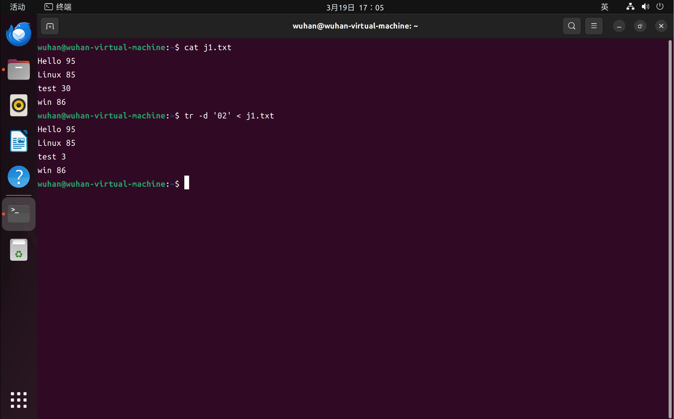结果：

13、将文件j1.txt中的换行符'\n'、空格符'\040'删除

命令：tr -d '\n\040' < j1.txt

结果：

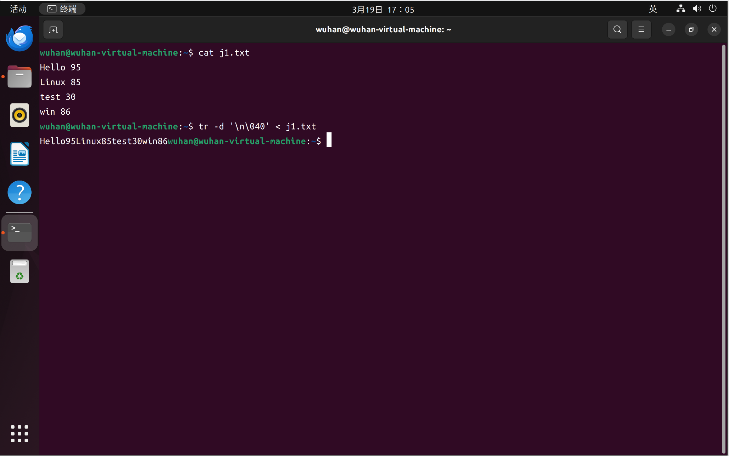

14、删除文件中多余的换行符和空白字符，仅保留其中的一个

命令：tr -s '\n\040' < ts.txt

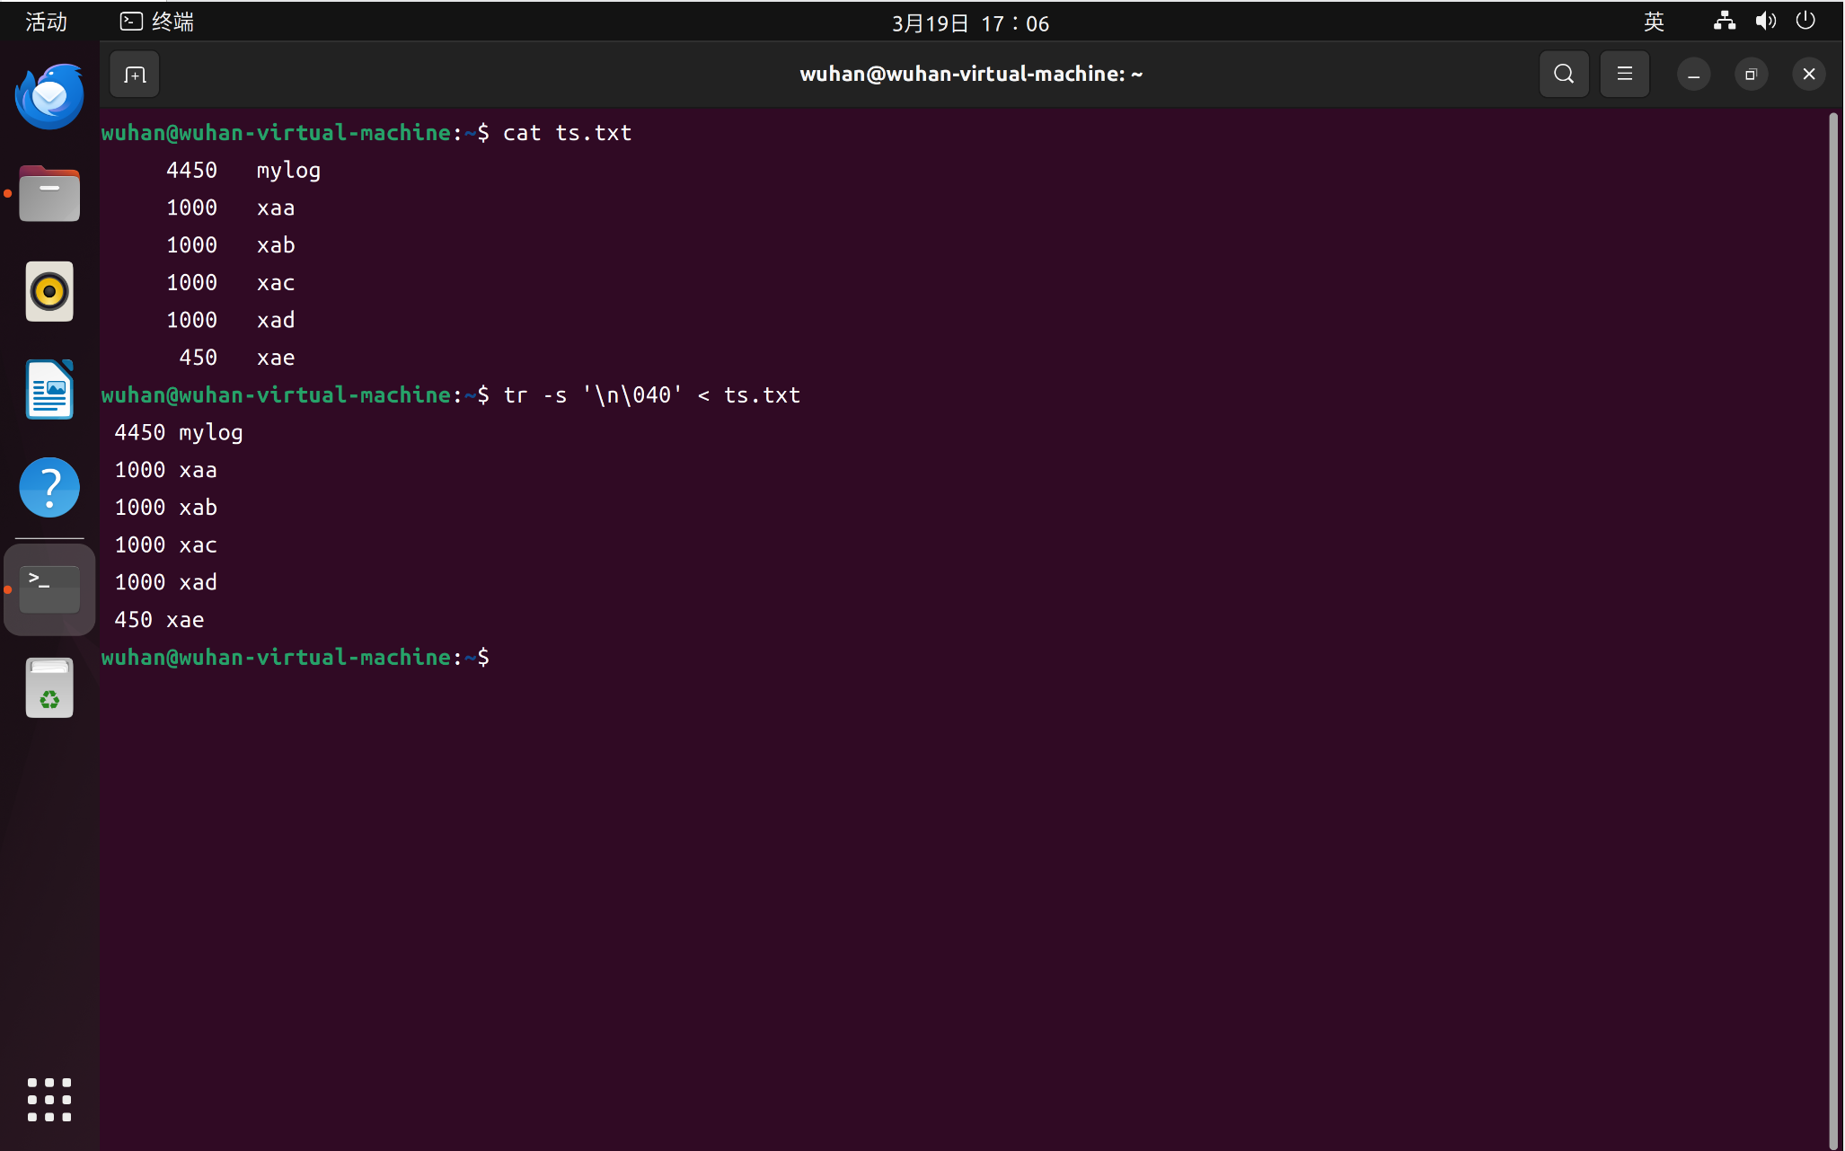结果：

15、删除j1.txt文件中不是字母、数字、换行和空格的字符

命令：tr -d -c 'a-z A-Z 0-9 \n\040' < j1.txt

结果：

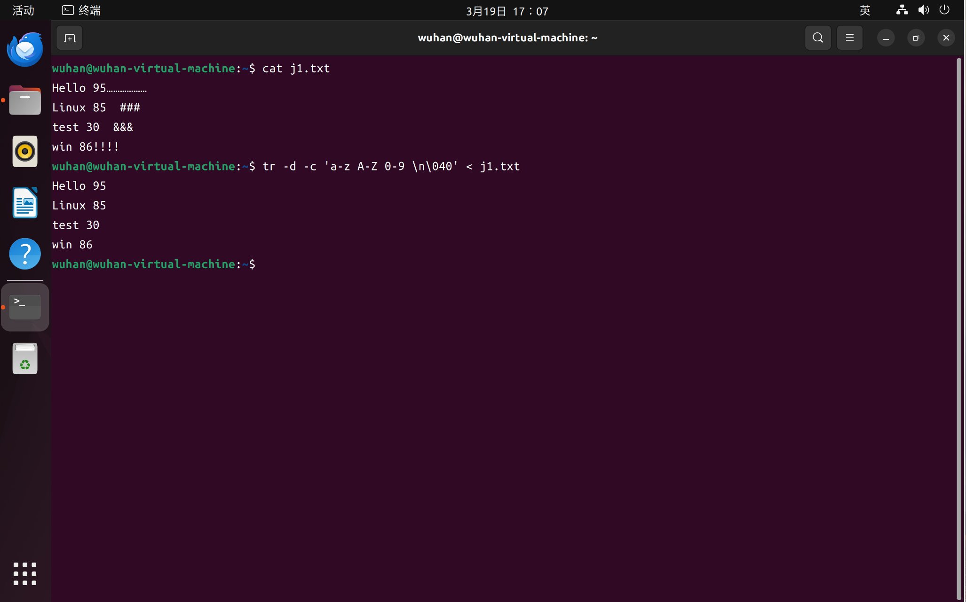

16、建立指向文件c1.c的符号链接lk-c1c

命令：ln -s c1.c lk-c1c

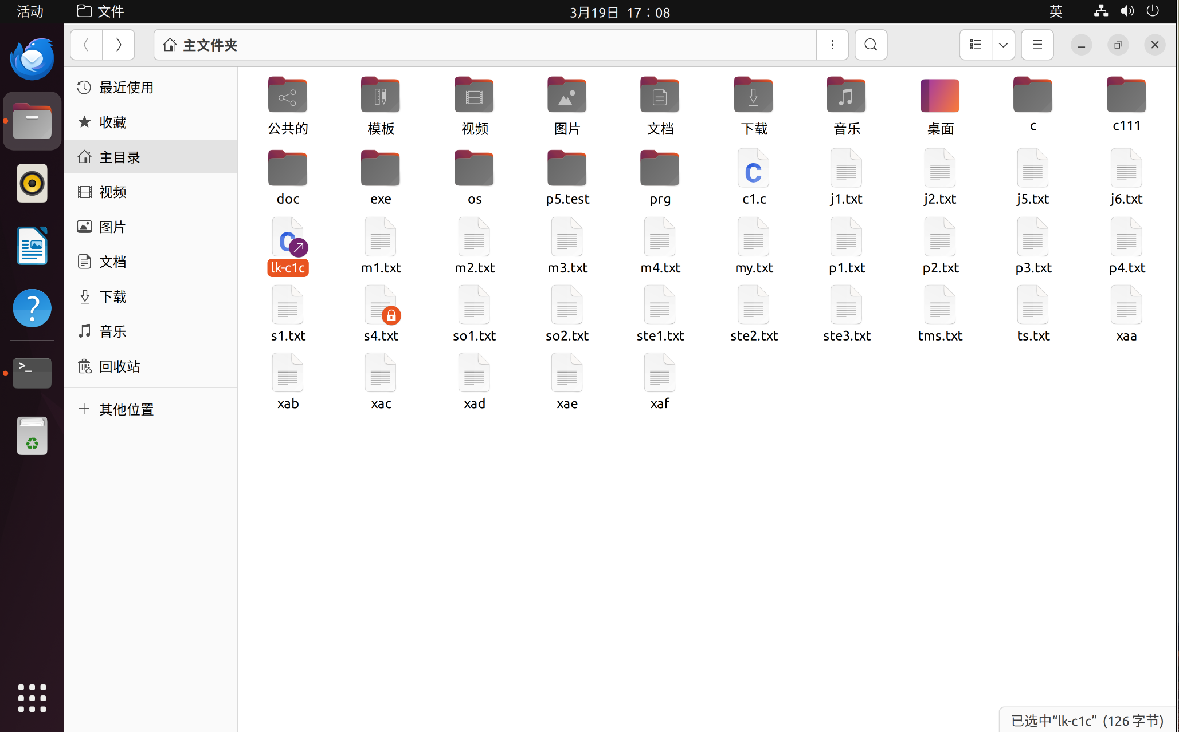结果：

# 实验7文件目录属性操作

1、读取符号链接文件本身的内容

命令：readlink -f lk-c1c

结果：

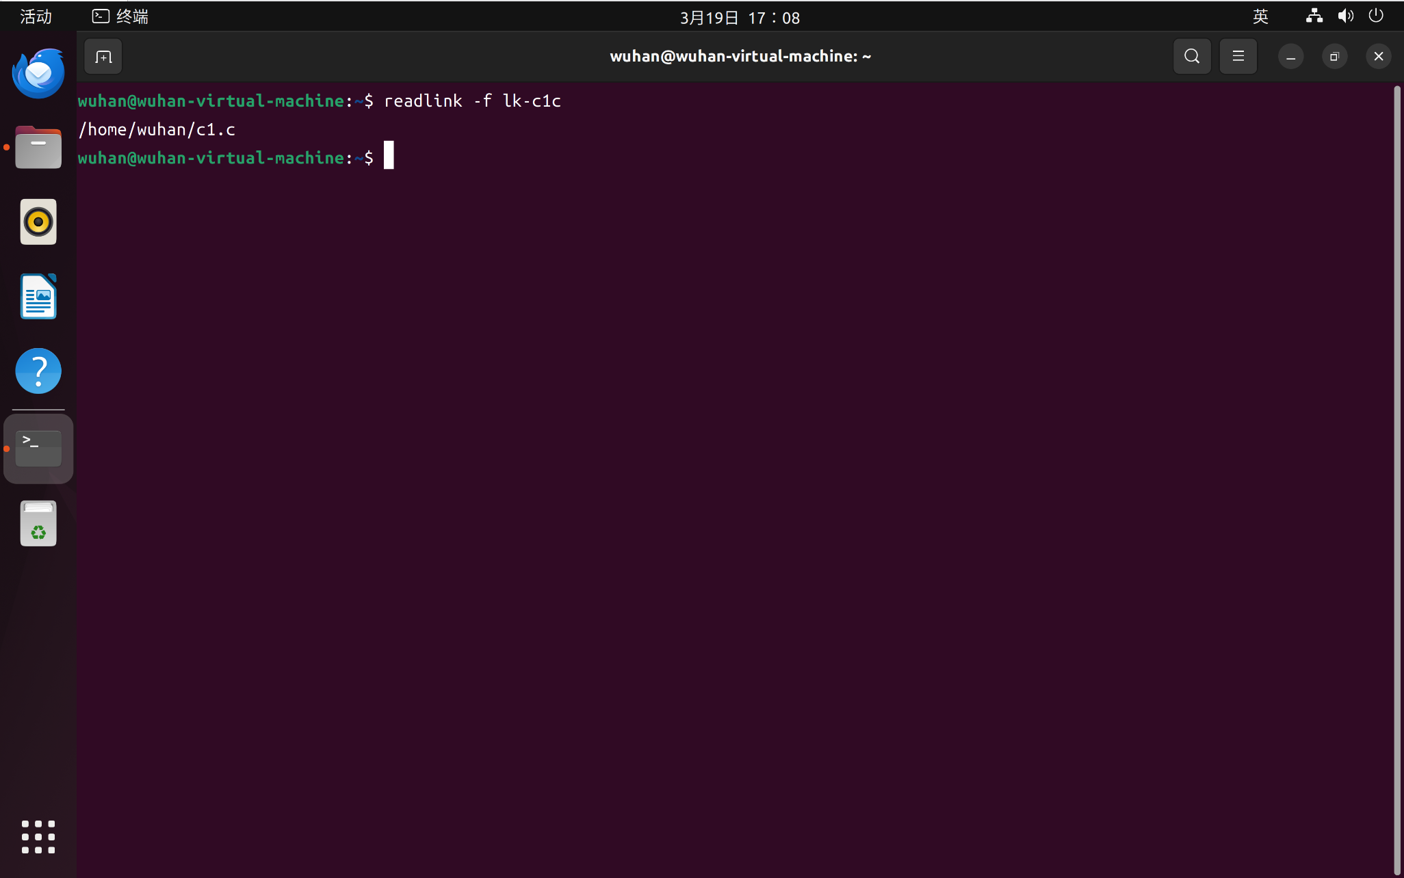

2、建立文件c1.c的硬链接hdlk-c1c

命令：ln c1.c hdlk-c1c

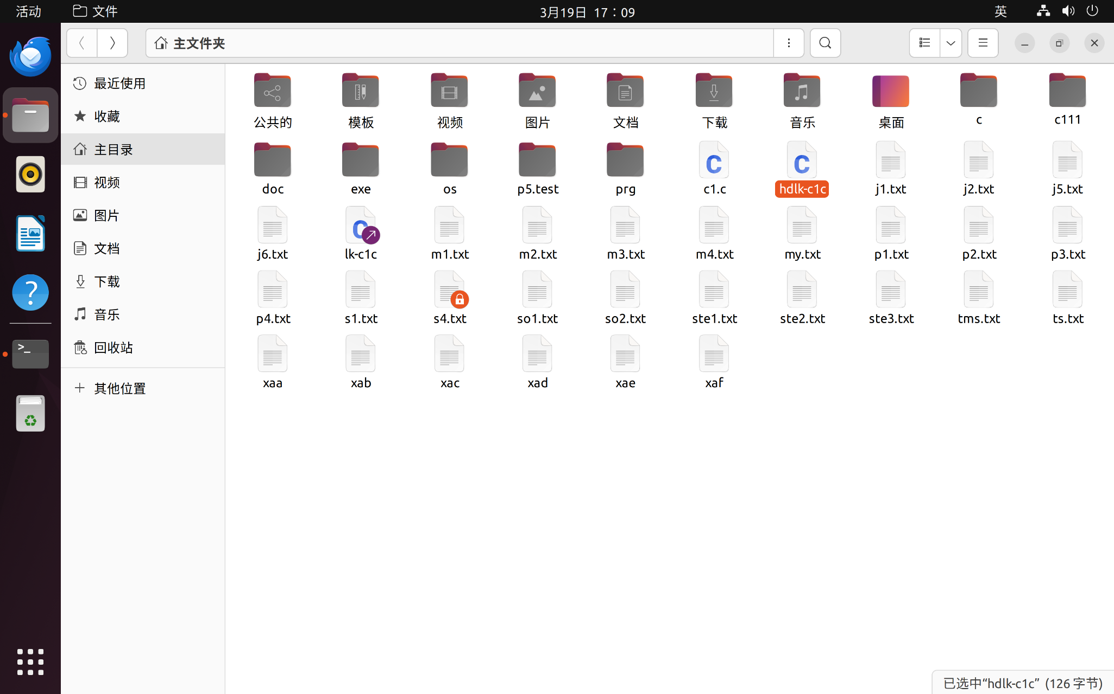结果：

3、删除属主对文件prg/c1的执行权限

命令：sudo chmod u-x prg/c1

结果：

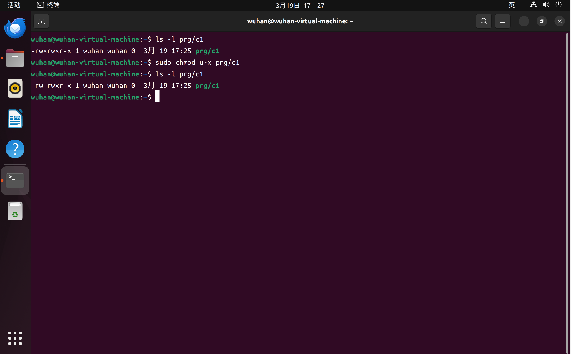

4、增加属主对文件prg/c1的执行权限

命令：sudo chmod u+x prg/c1

结果：

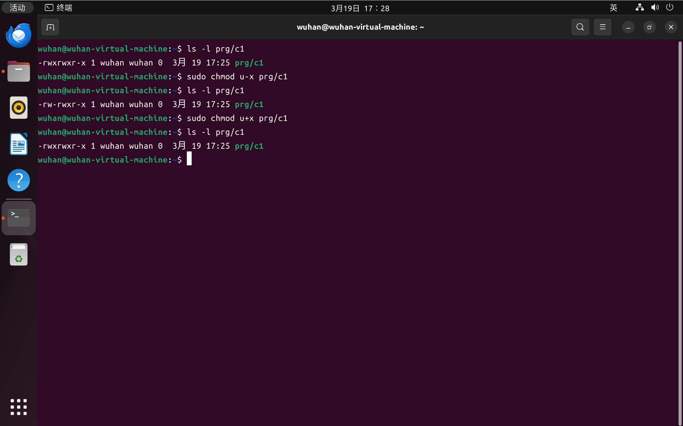

5、删除属组对文件prg/c1的写入和执行权限

命令：sudo chmod g-wx prg/c1

结果：

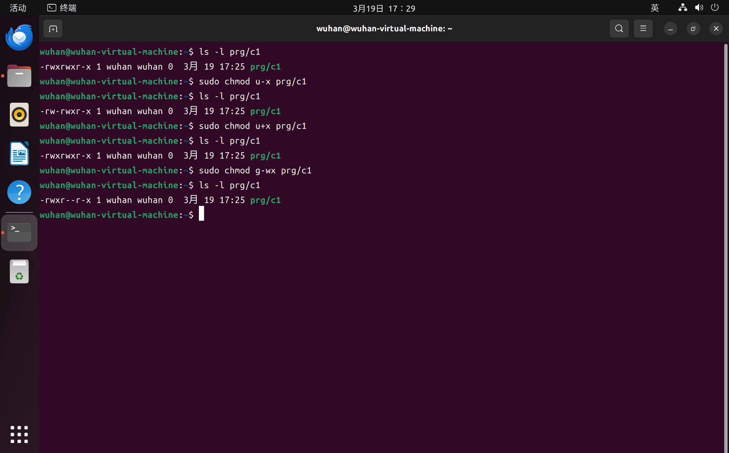

6、删除所有人（包括属主、属组和其他人）对文件prg/c1的读取权限

命令：sudo chmod a-r prg/c1

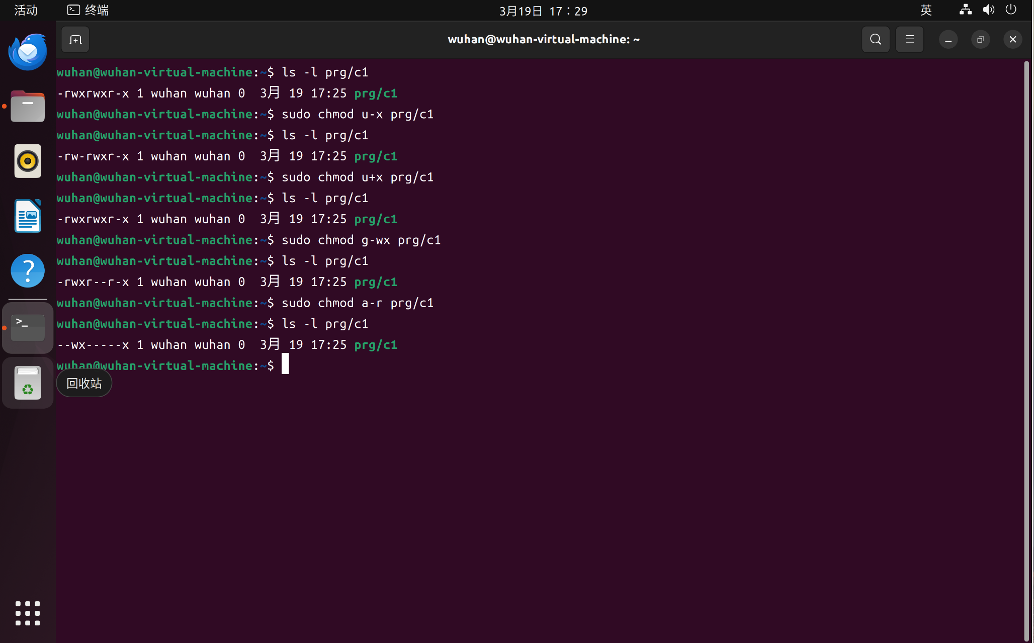结果：

7、对所有人（包括属主、属组和其他人）增加对文件prg/c1的读取权限，删除执行权限

命令：sudo chmod a+r-x prg/c1

结果：

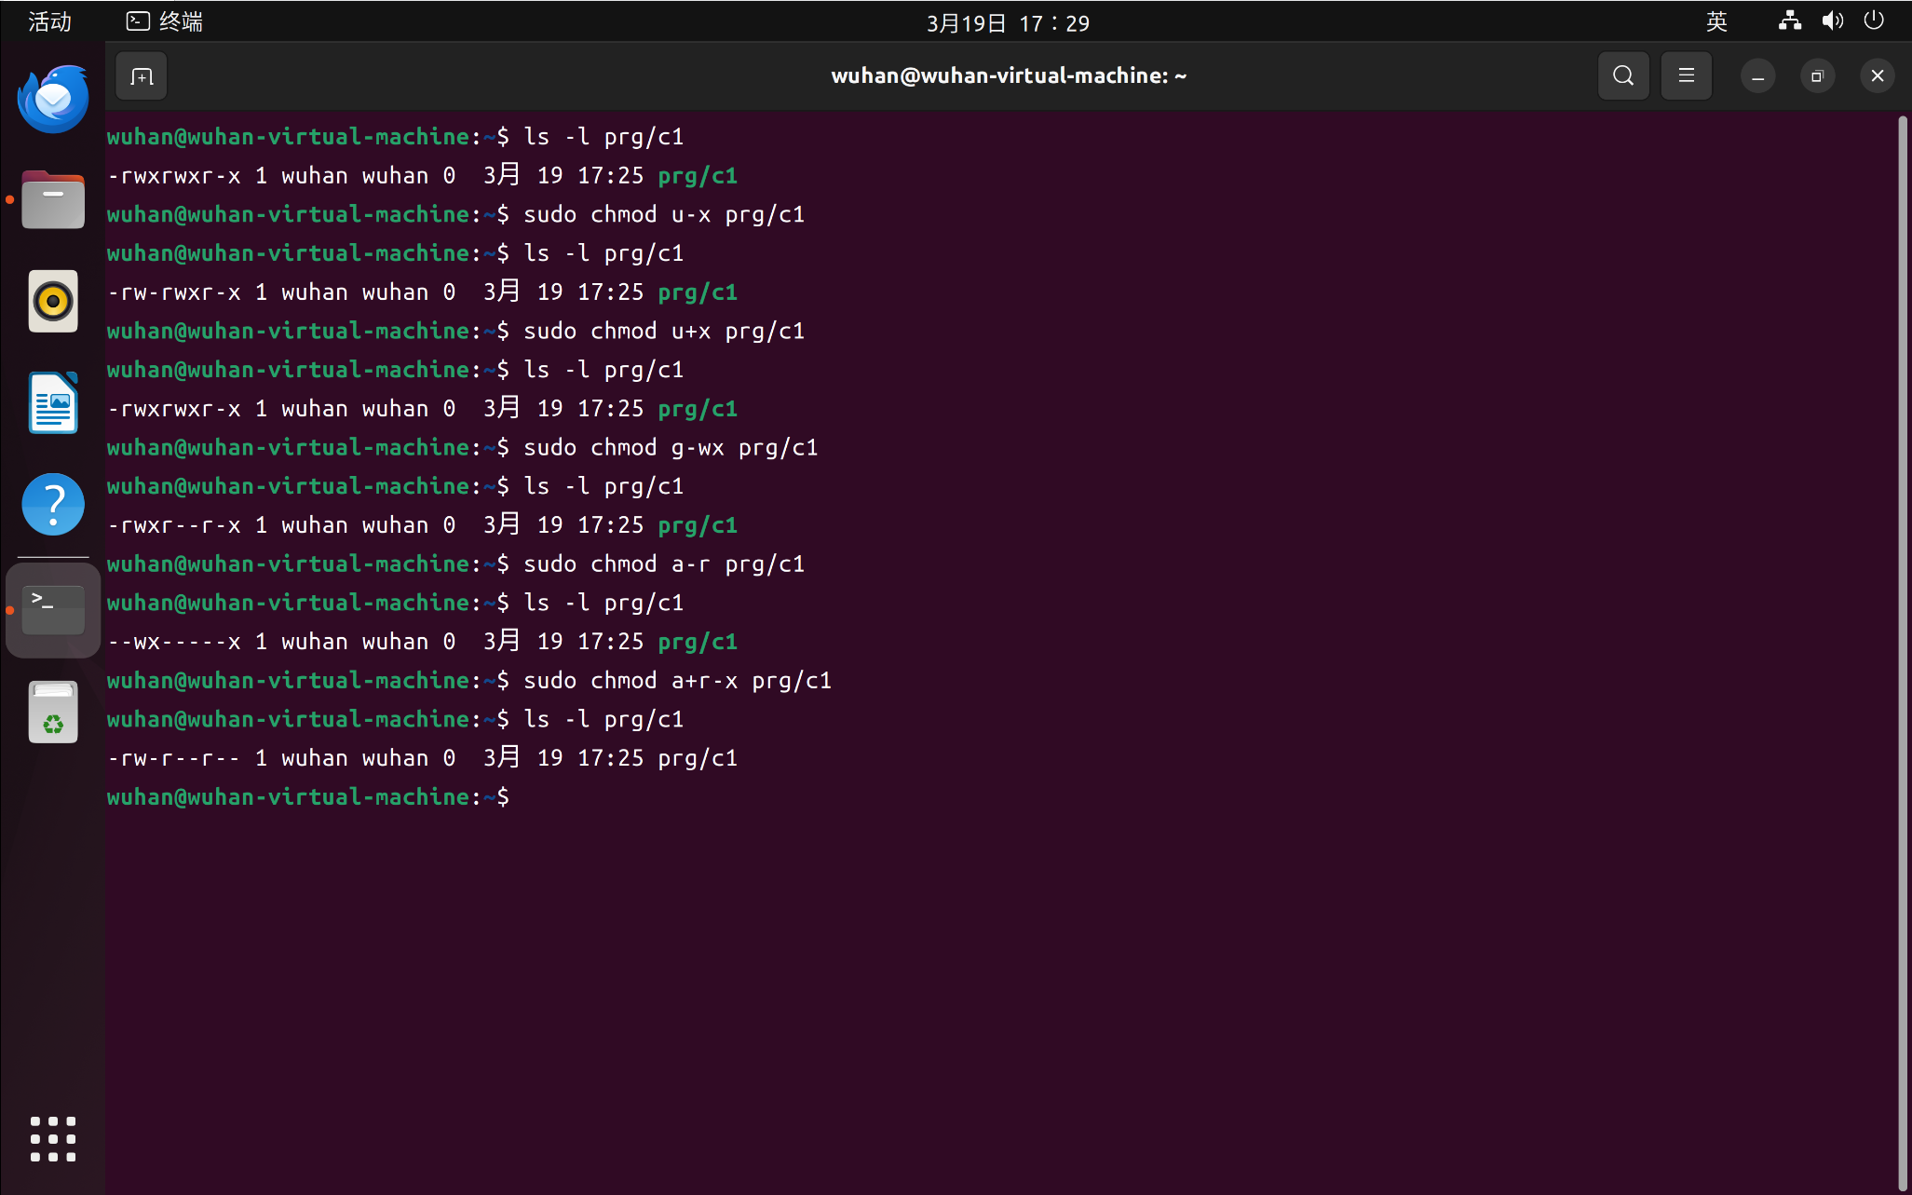

8、对属主和属组赋予读和执行文件prg/c1的权限，对其他人赋予执行权限

命令：sudo chmod ug=rx,o=x prg/c1

结果：

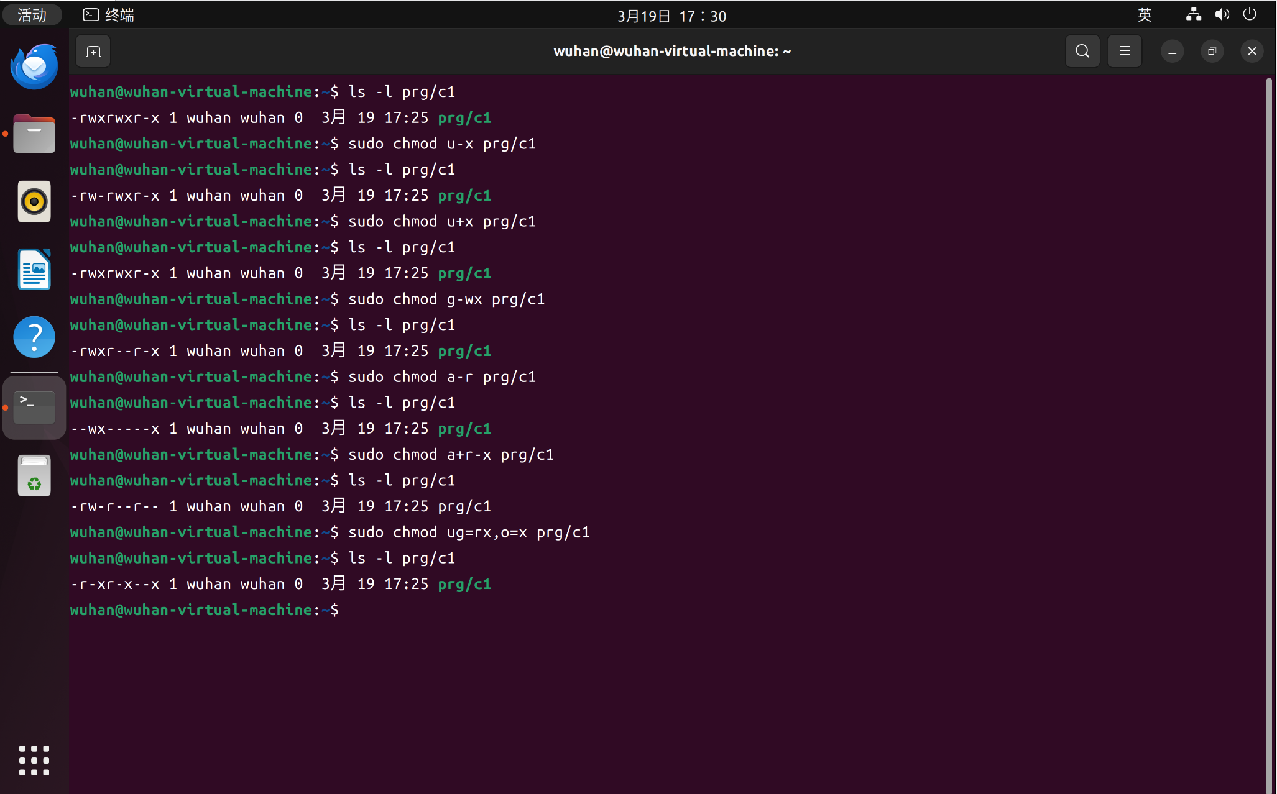

9、将其他人对文件prg/c1的操作权限设为与属主相同

命令：sudo chmod o=u prg/c1

结果：

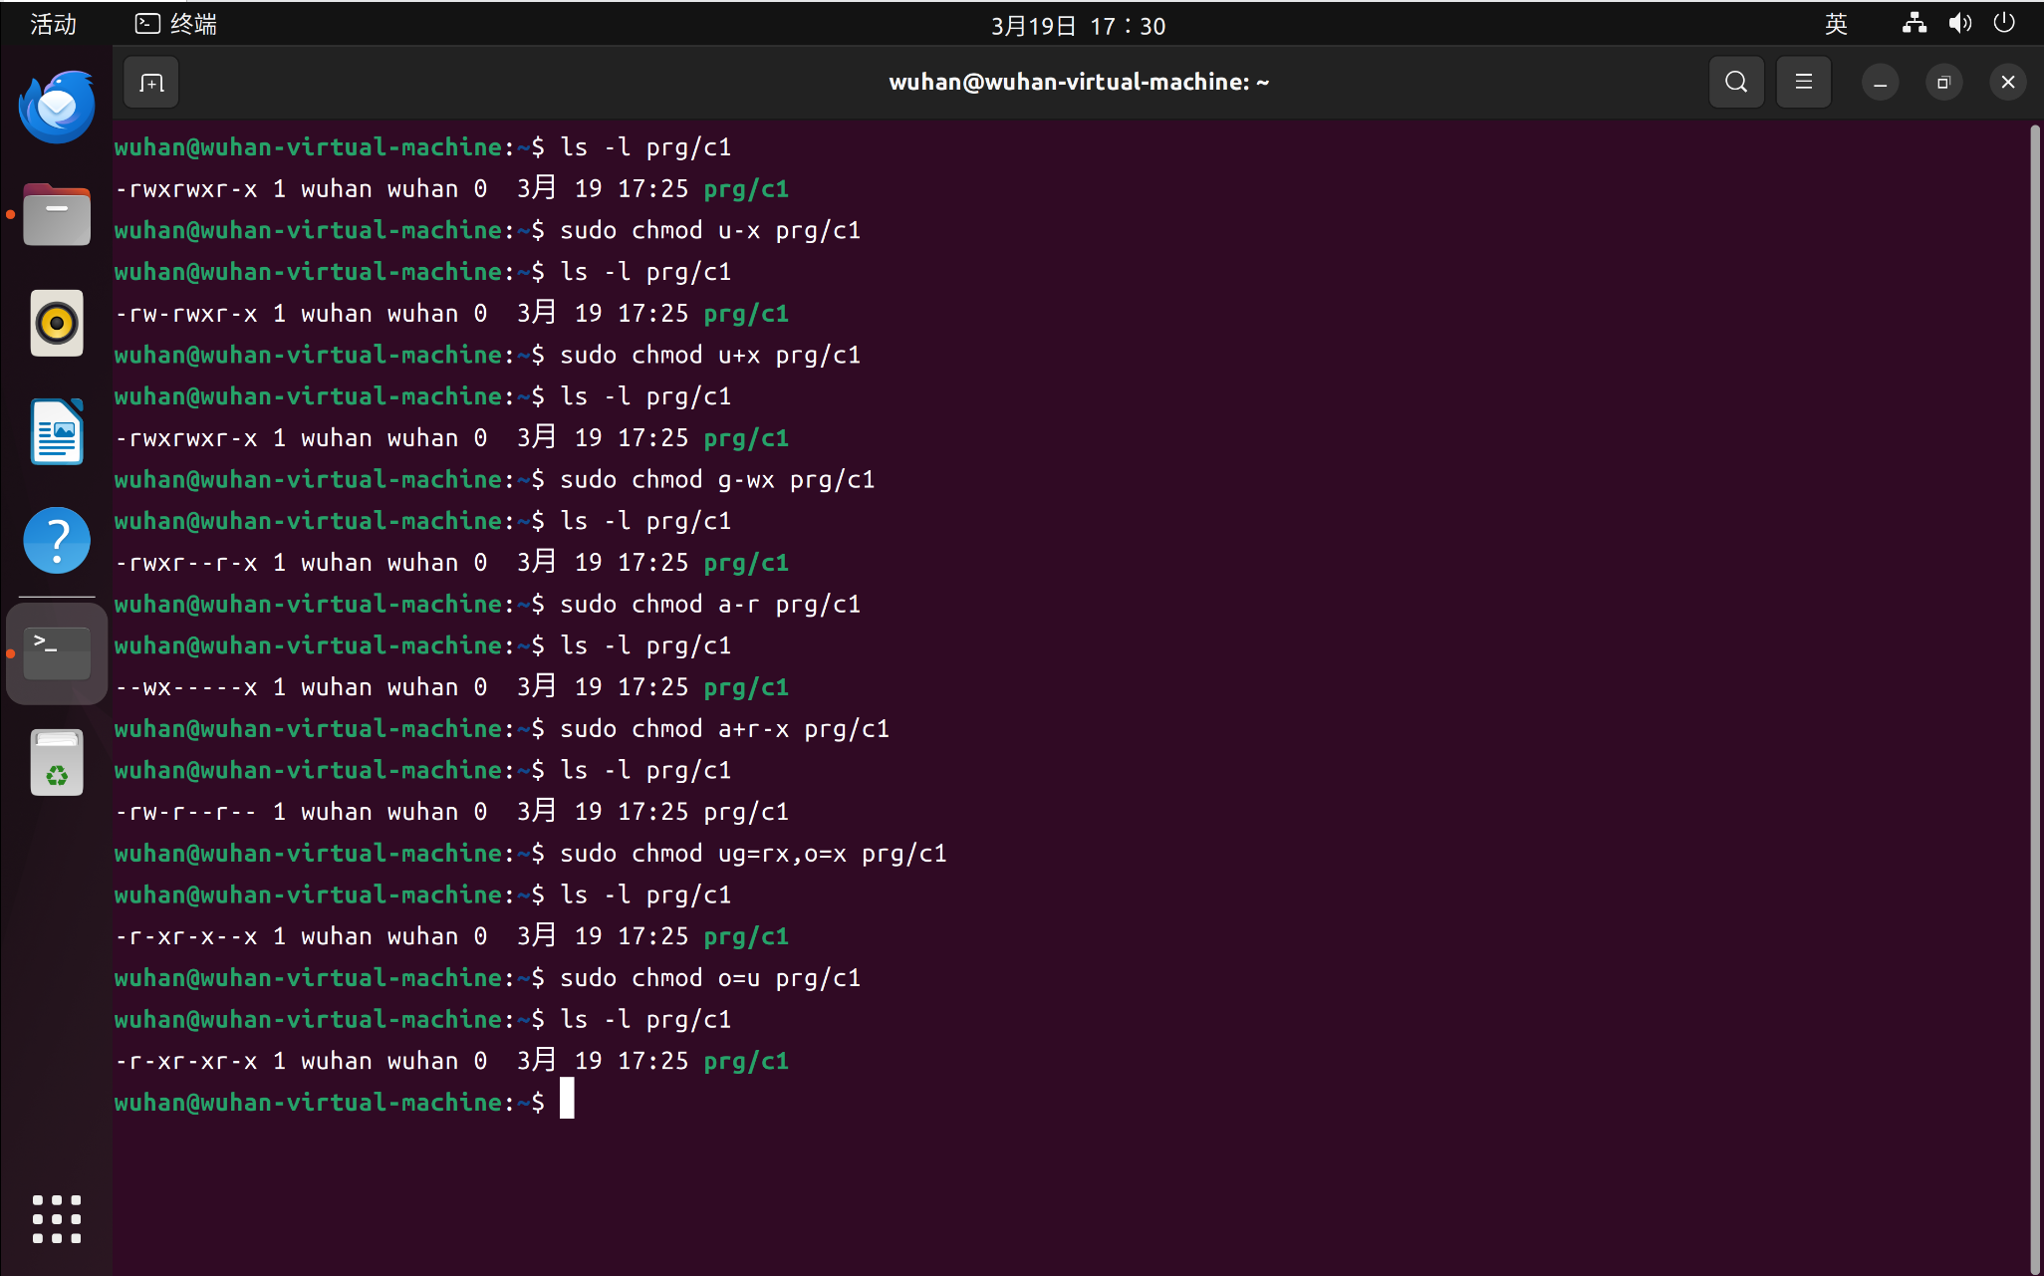

10、将属组和其他人对文件prg/c1的操作权限设为与属主相同

命令：sudo chmod og=u prg/c1

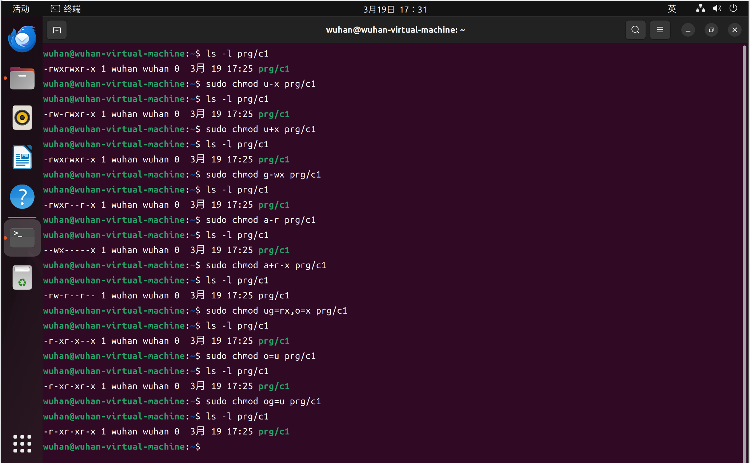结果：

11、赋予属主对文件prg/c1的读和执行权限，然后将属组和其他人对文件prg/c1的操作权限设为与属主相同

命令：chmod u-w+x,o=u,g=u prg/c1

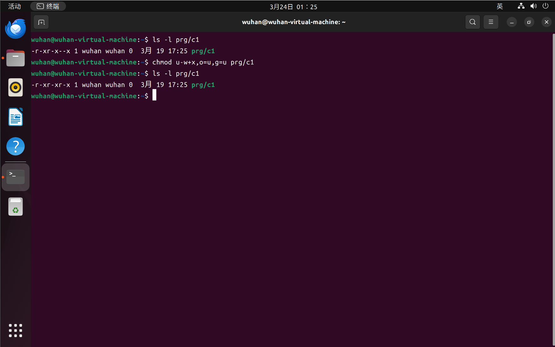结果：

12、对文件prg/c1，属主可读、写、执行，属组和其他人可执行

命令：sudo chmod 711 prg/c1

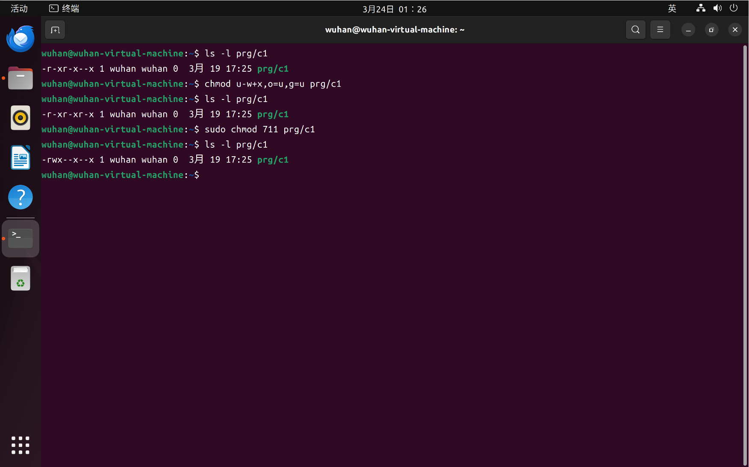结果：

13、增加sfsug1组对/home/sfswork目录的读、写、执行权限

命令：sudo chmod g+rwx /home/sfswork

结果：

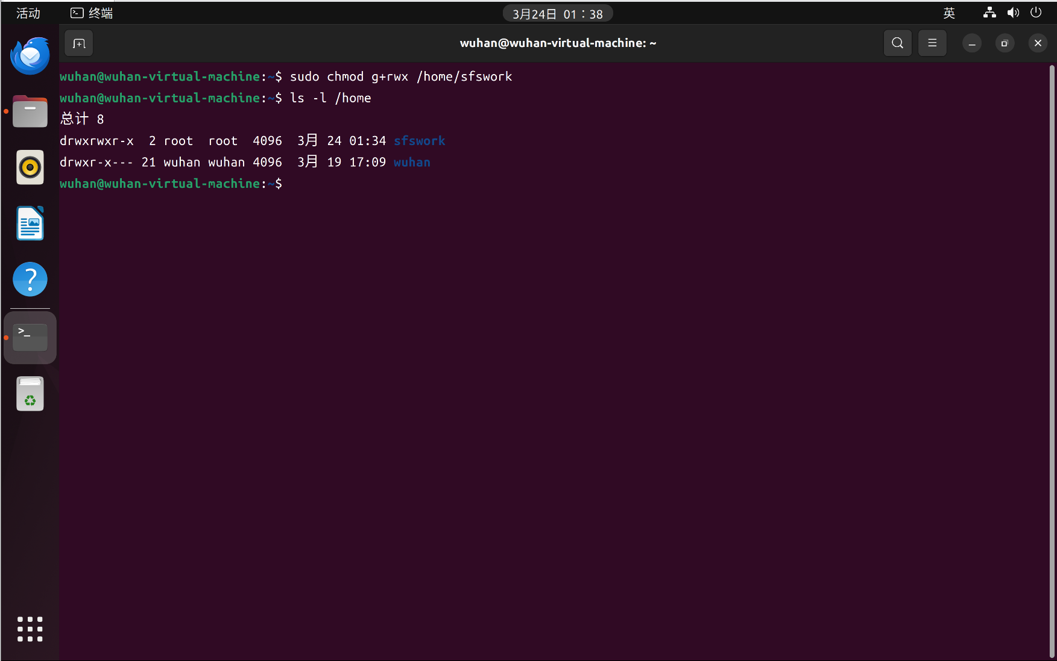

14、撤销其他用户对/home/sfswork目录的读、写、执行权限

命令：sudo chmod o-rwx /home/sfswork

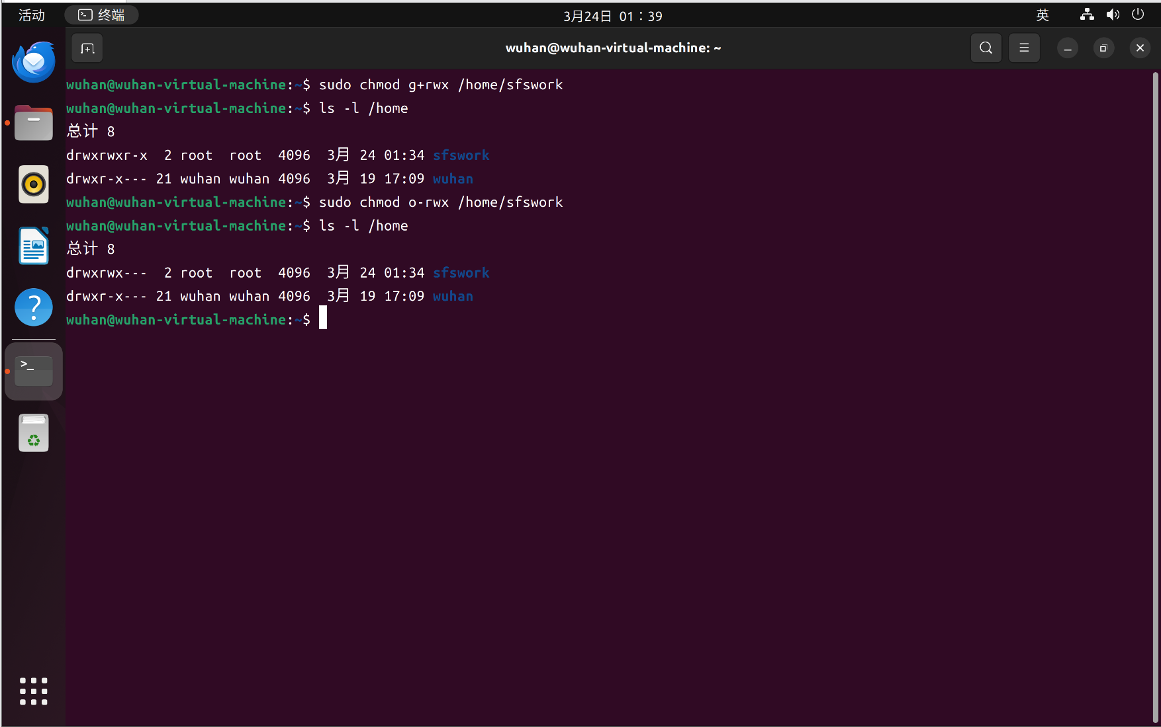结果：

15、将文件ns10.txt的属主变改为sfs

命令：sudo chown sfs ns10.txt

结果：

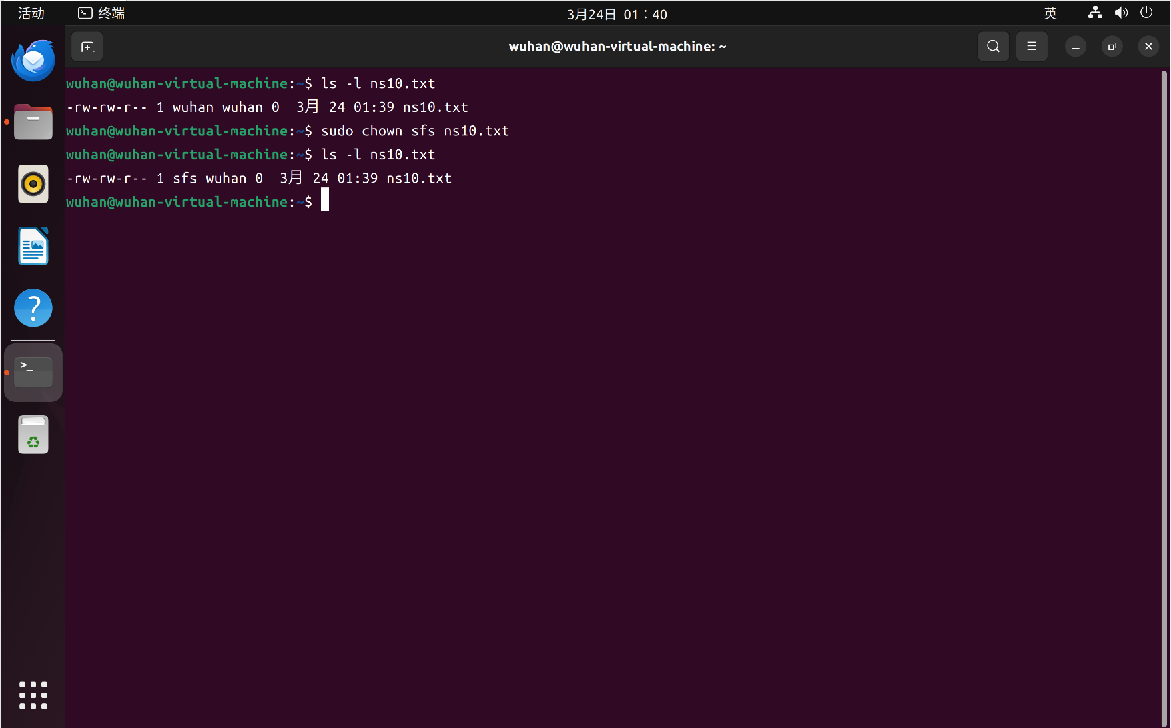

16、将文件prg/c1的属组更改为sfsug1组

命令：sudo chown :sfsug1 prg/c1

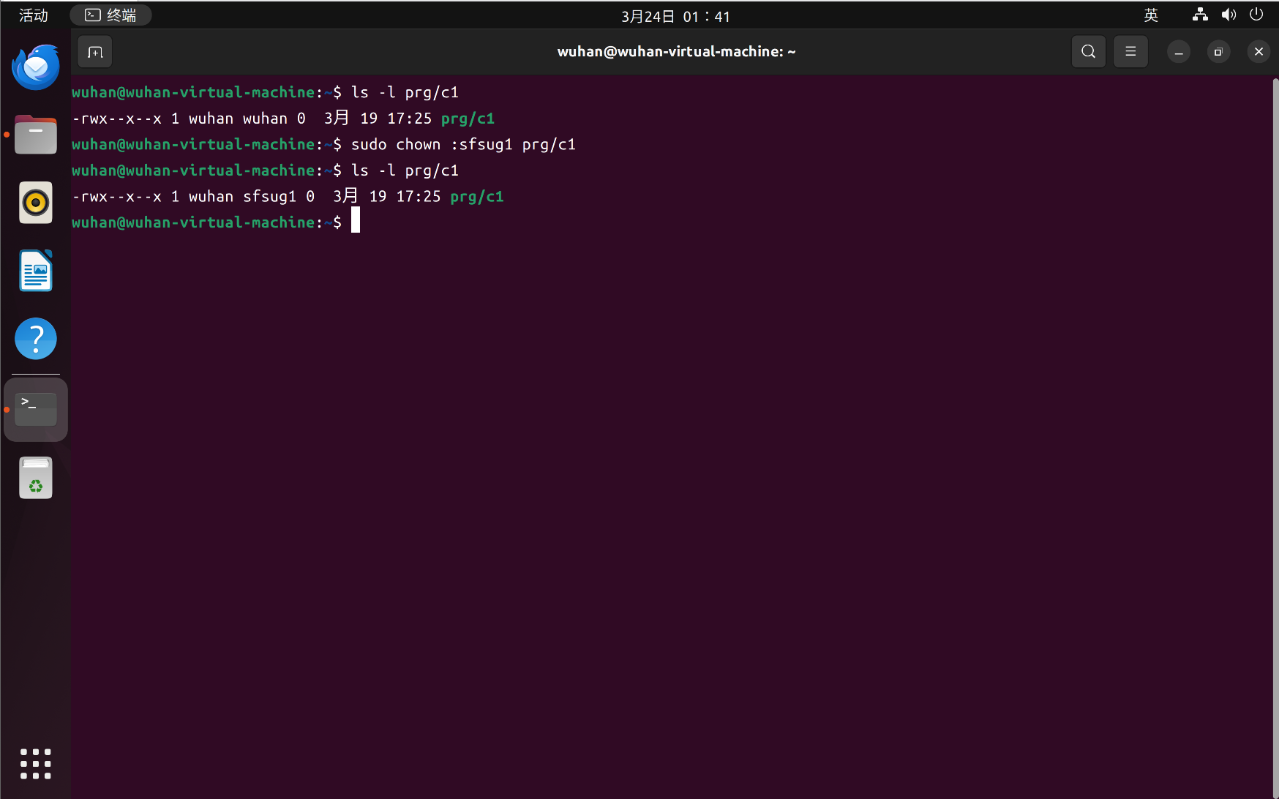结果：

17、将文件prg/c/s1.c的属组更改为sfsug1

命令：sudo chgrp sfsug1 prg/c/s1.c

结果：

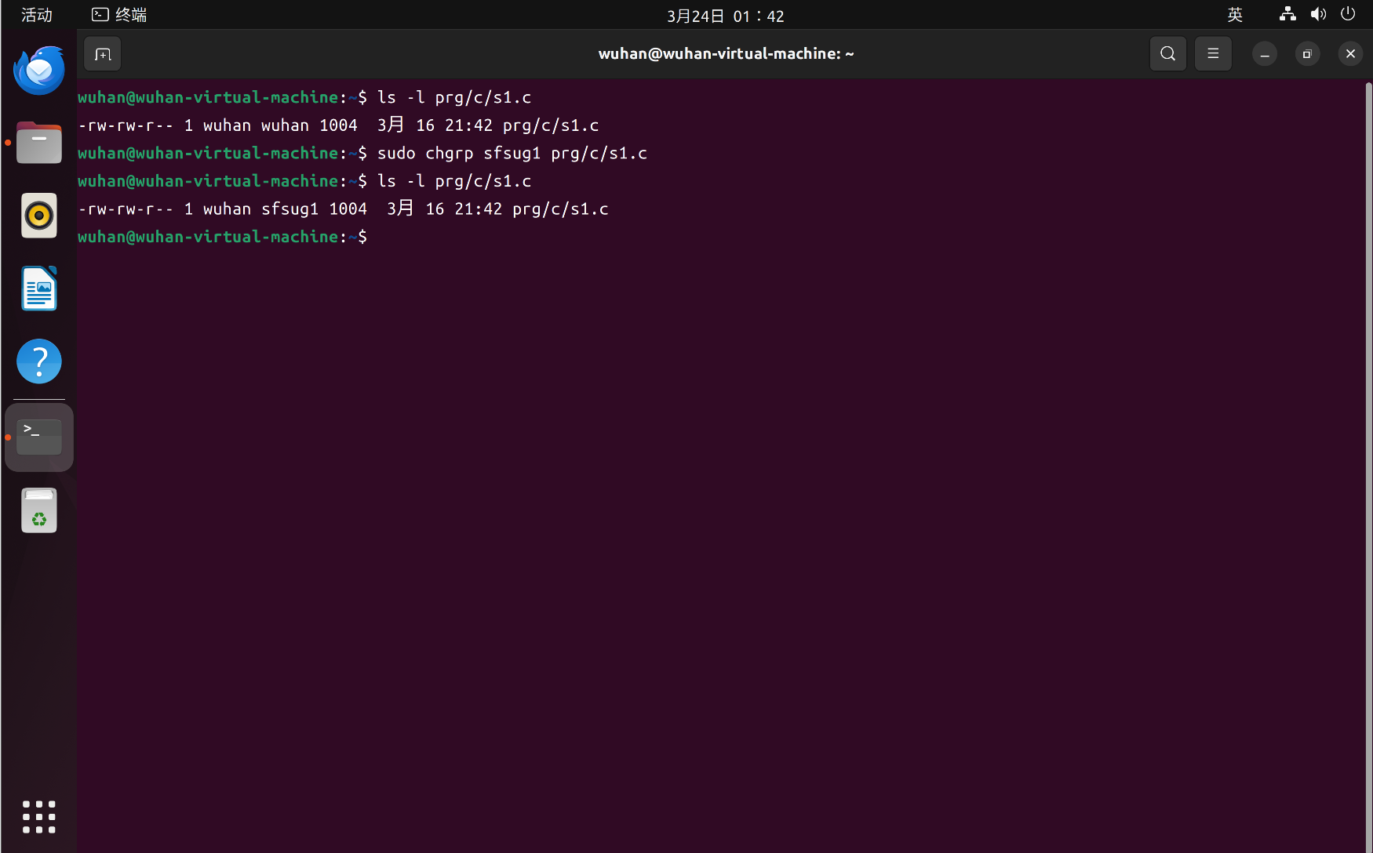

18、将prg目录和其下的所有文件及子目录属组设置为sfsug1

命令：sudo chgrp -R sfsug1 prg

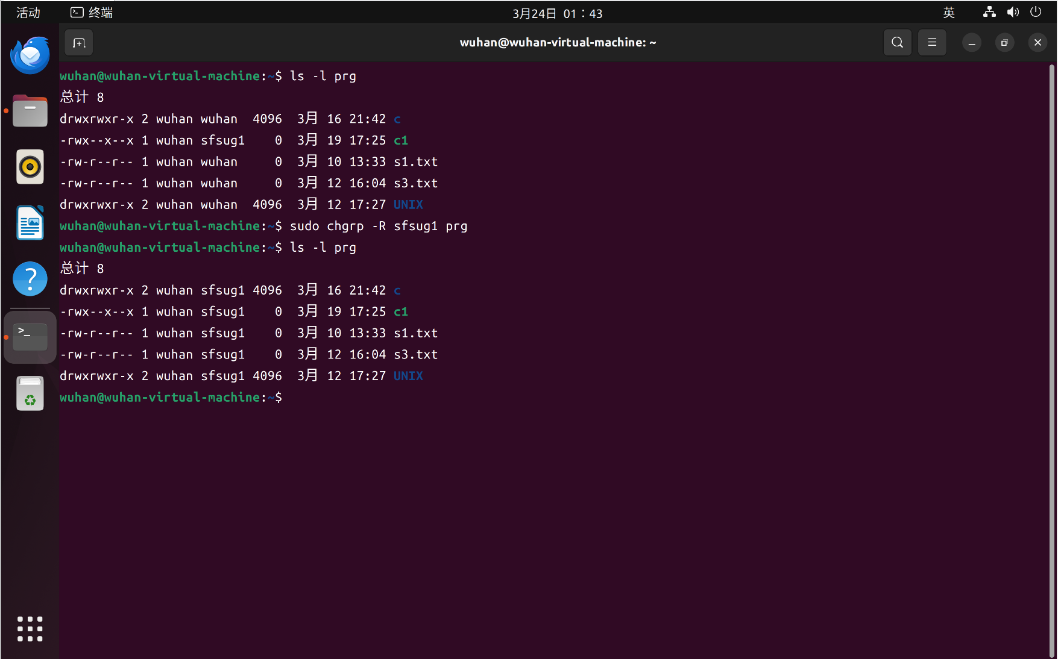结果：